# Capítulos de ajedrez de Chastity

## Tabla de contenido

Capítulo 0: Introducción

Capítulo 1: Las reglas básicas del movimiento

Capítulo 2: Aperturas recomendadas para la castidad

Capítulo 3: Variantes del ajedrez

* [Casa de locos](https://www.pychess.org/variants/crazyhouse)
* [Atómico](https://www.pychess.org/variants/atomic)
* [Shogi](https://www.pychess.org/variants/shogi)
* [Xiangqi](https://www.pychess.org/variants/xiangqi)

Capítulo 4: Software de ajedrez

* [Stockfish Potente motor de ajedrez de código abierto](https://stockfishchess.org/)
* [Fairy-Stockfish Potente motor de variantes de ajedrez de código abierto](https://fairy-stockfish.github.io/)
* [XBoard/WinBoard](http://hgm.nubati.net/)
* [En croissant](https://encroissant.org/)
* [extracto pgn](https://www.cs.kent.ac.uk/people/staff/djb/pgn-extract/help.html)
* [Ajedrez X](https://chessx.sourceforge.io/)

Capítulo 5: Los mejores sitios web de ajedrez

* [lichess](https://lichess.org/) es el sitio principal para ajedrez estándar y variantes como Crazyhouse
* [Lishogi](https://lishogi.org/) tiene Shogi, también conocido como Ajedrez Japonés
* [Pychess](https://www.pychess.org/) tiene más variantes que Lichess, incluido Duck Chess.
* [¡pychess_alternates](https://pychess-alternates.onrender.com/) es el lugar para Coffeehouse y Coffee Shogi!
* [Playstrategy](https://playstrategy.org/) no solo tiene ajedrez, sino también juegos como damas y go.
* [chessvariants](https://www.chessvariants.com/) para aprender más sobre las variantes del ajedrez.

Capítulo 6: Cómo mejorar en el ajedrez

* El significado de las clasificaciones de ajedrez
* Mantener una base de datos
* Tomar apuntes

Capítulo 7: El valor de la notación del ajedrez

* Nombres de los cuadrados
* Letras de las Piezas

Capítulo 8: Demasiado largo, no lo leí

Capítulo 9: La creación del libro de bolsillo

Capítulo 10: La creación del libro electrónico

# Derechos de autor

[Capítulos de ajedrez de Chastity](https://chastitychesschallenge.com/chastitys-chess-chapters/) © 2025 por [Chastity White Rose](https://chastitywhiterose.com/) tiene licencia [Creative Commons Atribución-NoComercial-CompartirIgual 4.0 Internacional](https://creativecommons.org/licenses/by-nc-sa/4.0/)

En pocas palabras, esto significa que, si bien Chastity White Rose, conocida legalmente como Chandler Klebs, es la autora de todo el texto y las ilustraciones de este libro (excepto las piezas de ajedrez de dominio público), ella tiene la última palabra sobre el contenido de este libro y futuras ediciones.

Al mismo tiempo, tienes derecho a compartir este libro, copiarlo, reformatearlo o convertirlo a cualquier formato digital o impreso que te resulte fácil de leer. Chastity se opone a la DRM (Gestión de Derechos Digitales) porque el ajedrez es gratuito para todos. De la misma manera, ¡este libro debería ser gratuito para todos!

Esta licencia significa que, si bien puedes comprar copias de este libro impreso o digital para apoyar al autor, tus derechos de lectura no caducan. Chastity quiere que la gente aprenda a jugar y disfrute del ajedrez. Este libro es simplemente un medio para lograrlo.

Lo que no puedes hacer es intentar venderlo como si fuera tuyo, ya que Chastity dedicó tiempo, energía y dinero a crearlo con el objetivo de ayudar a la gente a jugar ajedrez y enseñarlo a su estilo. Puedes compartirlo y adaptarlo para que otros aprendan, incluso traduciéndolo a otros idiomas, pero debes dejar claro que no es la obra original.

# Capítulo 0: Introducción

Este libro de ajedrez es un proyecto en curso para quienes han oído erróneamente que aprender ajedrez es difícil. Se actualizará según sea necesario para una enseñanza más eficaz. Este libro, "Capítulos de Ajedrez de Chastity", es la guía oficial de mi negocio, "Chastity's Chess Challenge". Seré profesora de ajedrez para la comunidad LGBTQIA+ y personas con discapacidad.

Al reunirme en persona, grabar videos o mediante algún escrito creativo, haré todo lo posible para asegurarme de que nadie pase por la vida sin aprender nunca a jugar ajedrez, el deporte de mesa más popular del mundo.

Aprendí a jugar ajedrez a los 9 años. Mi amigo Patrick me enseñó y gané la tercera partida. Dijo que había creado un monstruo. Hasta entonces, siempre había oído que el ajedrez era complicado. Después de aprender a jugar, me costó encontrar gente con quien jugar. Hay que recordar que a esa edad no tenía internet.

Internet cambió las reglas del juego porque ya no tienes que esperar a que alguien de tu ciudad juegue contigo. Puedes organizar partidas con personas al azar en lichess.org, chess.com e incluso Facebook. Si todo lo demás falla, puedes descargar un programa de ajedrez y jugar contra la computadora usando algunos de los mejores motores de ajedrez disponibles.

Sin embargo, les advierto que jugar contra una computadora tiene sus pros y sus contras. La mayoría de los programas de computadora destrozarán a un jugador nuevo, a menos que estén configurados con la IA de nivel más bajo. Puede ser desalentador para los nuevos jugadores que pierden veinte partidas seguidas y luego piensan: "Supongo que soy muy malo en ajedrez", y luego se desaniman y abandonan el juego.

El ajedrez es un juego en el que perderás la mitad de las veces porque es un juego de pura habilidad donde cualquiera puede ganar si supera a su oponente en inteligencia. No necesitas ser un genio para jugar al ajedrez, y ciertamente no necesitas saber matemáticas ni memorizar la teoría de aperturas para empezar a jugar hoy mismo. Solo necesitas conocer las reglas del ajedrez, que se pueden aprender en menos de media hora.

El libro que estás leyendo ahora tiene como objetivo enseñarte las reglas y servirte de referencia si las olvidas. También incluiré algunas sugerencias comunes sobre buenas maneras de empezar a jugar y cuáles deberían ser tus primeros movimientos como principiante.

En el Capítulo 4 proporciono una lista del mejor software gratuito y de código abierto que te permite jugar ajedrez contra tu computadora entrenando contra Stockfish o administrar bases de datos de tus partidas.

En el capítulo 5, enumero mis sitios web favoritos donde juego ajedrez y sus diversas variantes casi a diario. Soy muy activo allí y es muy posible que me encuentres con el nombre de usuario [chastitywhiterose](https://lichess.org/@/chastitywhiterose) en la mayoría de los sitios web mencionados.

# Capítulo 1: Las reglas básicas del movimiento

Hola, soy Chastity White Rose y soy ajedrecista. Soy una de las muchas personas que aman el ajedrez porque es uno de los mejores juegos para jugar con otras personas y comprender cómo funciona su mente.

Las reglas del ajedrez no son muy difíciles de aprender. Hay seis tipos de piezas, y sus movimientos tienen reglas muy específicas que nunca cambian. Comparado con la complejidad de la mayoría de los videojuegos, el ajedrez es en realidad muy simple porque hay mucho menos que aprender y recordar. Si has jugado a Pokémon, Final Fantasy o Tetris, ¡eres lo suficientemente inteligente para el ajedrez!

Pero el ajedrez no es específicamente un videojuego. Es un juego de mesa que recientemente se ha convertido en videojuego, ya que existen programas de ajedrez para cualquier dispositivo imaginable. Hoy en día, se puede jugar desde una computadora personal o un teléfono inteligente, y jugar con otras personas de todo el mundo a través de internet. Más adelante, hablaré sobre algunos de los mejores sitios para jugar ajedrez en línea.

Pero primero, una explicación básica del objetivo del ajedrez. La forma de ganar una partida es dar jaque mate al rey del oponente. Jaque mate significa atacar al rey, que no tiene dónde escapar y sería capturado en el siguiente turno. Mostraré ejemplos de cómo se ve esto más adelante.

Por ahora, quiero enseñarles las reglas básicas del movimiento de cada pieza, aislándolas de las demás y resaltando las casillas vacías coloreándolas de verde. Piensen en "verde significa avanzar", como en un semáforo.

A continuación se muestra una imagen del aspecto típico del tablero de ajedrez si se juega con un programa de computadora. Esta imagen muestra la disposición de las piezas. El juego de ajedrez utilizado se llama Mérida y es uno de los disponibles en lichess.org, donde juego ajedrez en línea.

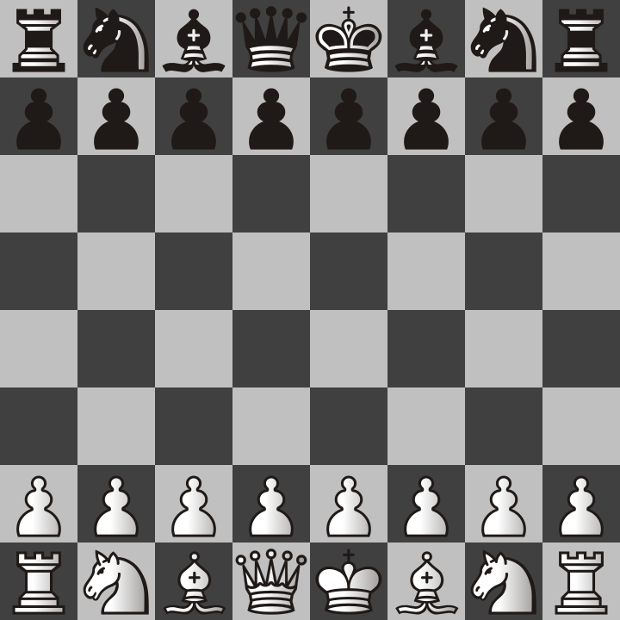

Ajedrez_Inicio.png

A continuación explicaré los nombres de cada una de estas piezas y cómo se mueven.

La primera pieza que querrás aprender es el peón. Los peones son la pieza más abundante en el tablero, y cada bando (blanco y negro) tiene 8 al principio. Solo se mueven en una dirección hacia adelante (alejándose del lado en el que comenzaron).

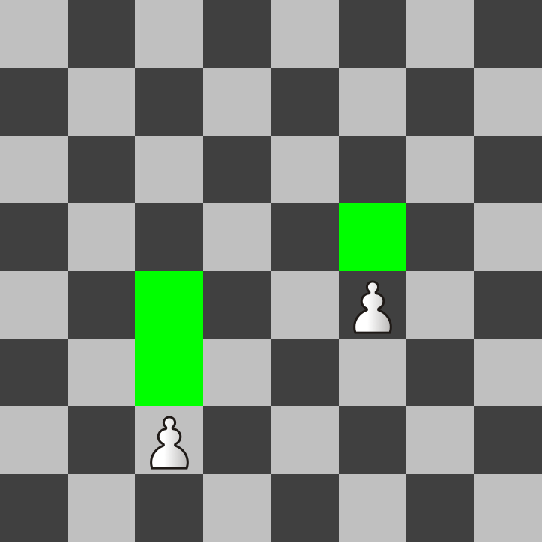

Movimiento de peón de ajedrez.png

Los peones pueden avanzar una casilla, pero también pueden avanzar dos espacios en su primer movimiento. Observe que el peón izquierdo está en su posición inicial y aún no se ha movido. Por ello, puede moverse a cualquiera de las casillas anteriores (resaltadas en verde), pero solo en este primer movimiento.

Los peones capturan otras piezas de forma distinta a como se mueven hacia espacios vacíos. Solo capturan un espacio diagonalmente hacia adelante. Considere la siguiente imagen:

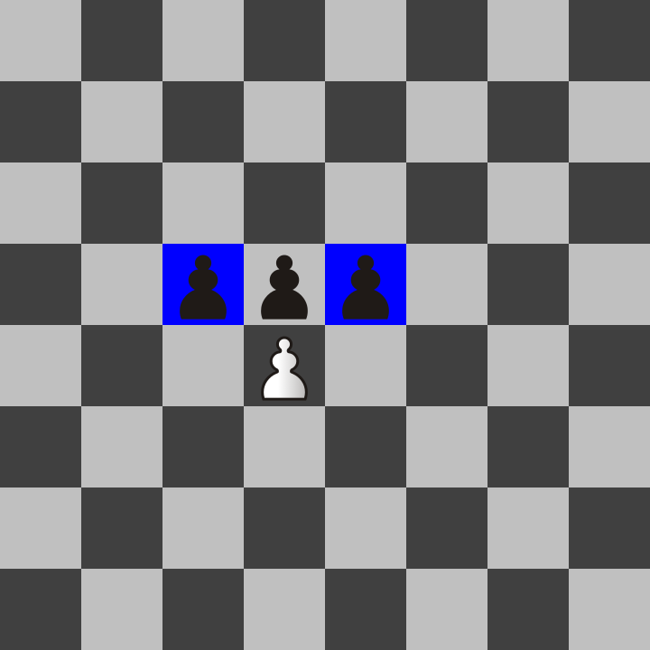

Captura de peón de ajedrez.png

El peón blanco puede capturar a cualquiera de los dos peones negros en las casillas azules, ya que se encuentran diagonalmente un espacio por delante. Tenga en cuenta que el peón blanco no puede capturar al peón que se encuentra exactamente un espacio por delante. Solo puede moverse en esa dirección si la casilla está vacía.

Las dos páginas anteriores contienen todo lo necesario para empezar a mover peones. Existe otra regla llamada "al paso", que abordaré más adelante en las reglas especiales al final de este capítulo, ya que es bastante inusual. Lo principal ahora es aprender cómo se mueve cada pieza. Además, quiero explicar mi convención sobre el uso del color en este libro.

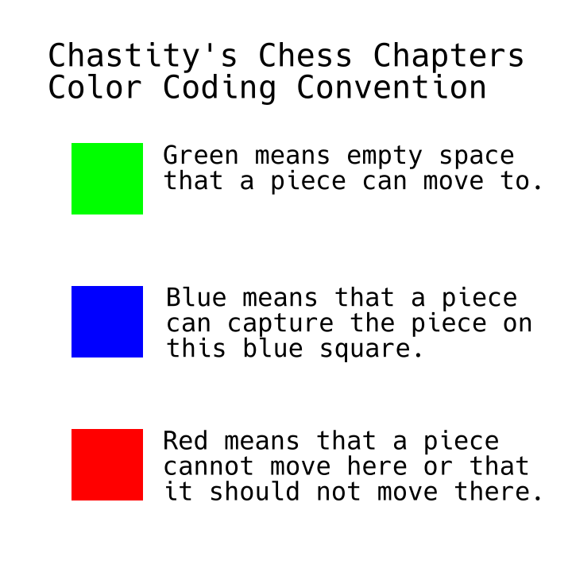

Código de colores del ajedrez de castidad.png

Los cuadrados verdes representan espacios vacíos a los que se puede mover una pieza. Los usaré como ilustración de cómo se mueve cada pieza.

Los cuadrados azules se utilizan para mostrar cuándo una pieza puede capturar otras piezas en esos cuadrados.

Las casillas rojas podrían usarse posteriormente para explicar los espacios a los que un rey no puede moverse porque estaría en jaque y podría ser capturado. Recuerden: si el rey es capturado, la partida termina y quien lo haya capturado gana. También estoy considerando el uso de casillas rojas como ejemplos de malas jugadas en futuros ejemplos.

A diferencia de los peones, que tienen una regla de captura especial distinta a la de su movimiento a otras casillas, todas las demás piezas se mueven y capturan de la misma manera. Así que no te preocupes, todo se vuelve más fácil a partir de ahora, una vez que entiendes los peones.

Para los siguientes ejemplos, mostraré las reglas de movimiento usando una sola pieza en el tablero y resaltaré todas las casillas en verde donde esa pieza se puede mover.

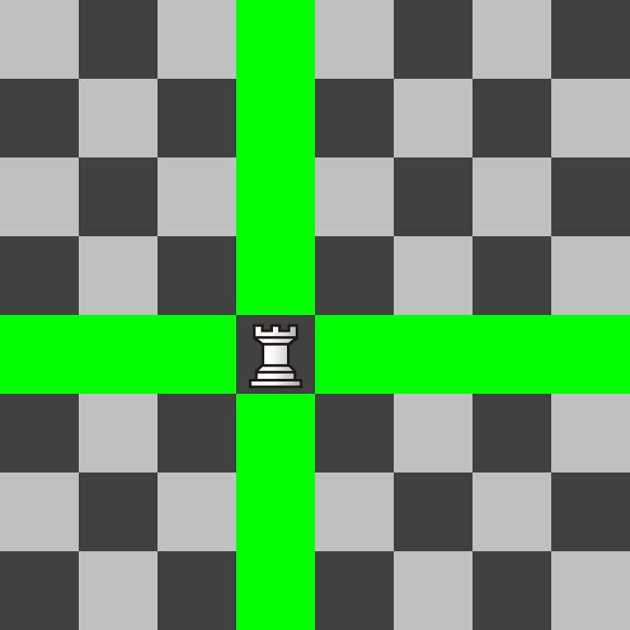

Movimiento de torre de ajedrez.png

La torre se mueve ortogonalmente. Esto significa que puede moverse arriba/abajo y a la izquierda/derecha tantas casillas como desee. Si hay piezas en esas casillas, captura la primera que alcanza y se detiene.

El alfil es el opuesto de la torre porque se mueve en diagonal.

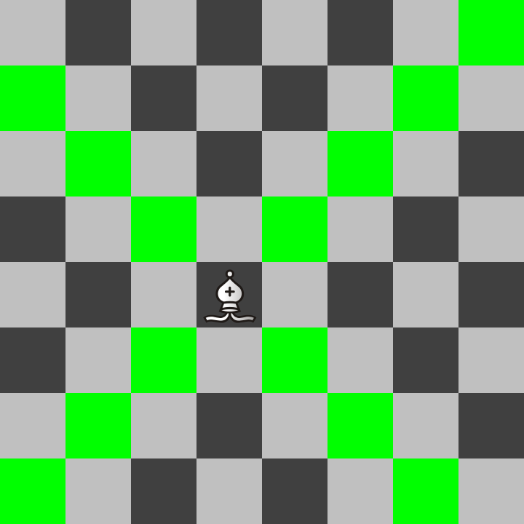

Movimiento de alfil de ajedrez.png

Tenga en cuenta que, debido a esto, un alfil solo puede moverse a 32 de las 64 casillas del tablero y siempre permanece en el mismo color con el que comenzó. Recuerde que todos los tableros oficiales tienen casillas claras y oscuras del patrón de damero.

A continuación, les presentaré mi pieza de ajedrez favorita. Se llama caballo, pero en realidad parece un caballo. Se mueve de forma hipogonal. Resulta que hipopótamo significa caballo, e hipopótamo significa caballo de río. El caballo se llama caballero porque los caballeros solían montar a caballo en la batalla. En versiones antiguas del ajedrez, simplemente se le llamaba caballo.

El caballo tiene un movimiento hipogonal inusual. Salta sobre otras piezas, pero en una forma que se asemeja a una L de Tetris. Puede parecer extraño describirlo, pero en la página siguiente tendré una imagen con un ejemplo de cómo se mueve un caballo. Pero antes, quiero responder al antiguo debate entre ajedrecistas sobre si el caballo o el alfil es una pieza más poderosa. Si se pierde uno u otro, cada jugador tiene preferencia sobre cuál proteger.

En mi opinión, el caballo es más valioso. No es tan fácil dar jaque mate como con otras piezas, pero protejo el mío con devoción porque es la ÚNICA pieza que puede atacar a ocho piezas a la vez. Como esta pieza es especial, más adelante mostraré ejemplos de cómo usarla eficazmente.

Vea la imagen a continuación para ver un ejemplo de todos los lugares a los que puede saltar un caballo. Puede moverse 8 casillas si está cerca del centro del tablero. Se mueve una casilla ortogonalmente y luego una casilla hacia adelante en diagonal desde esa dirección.

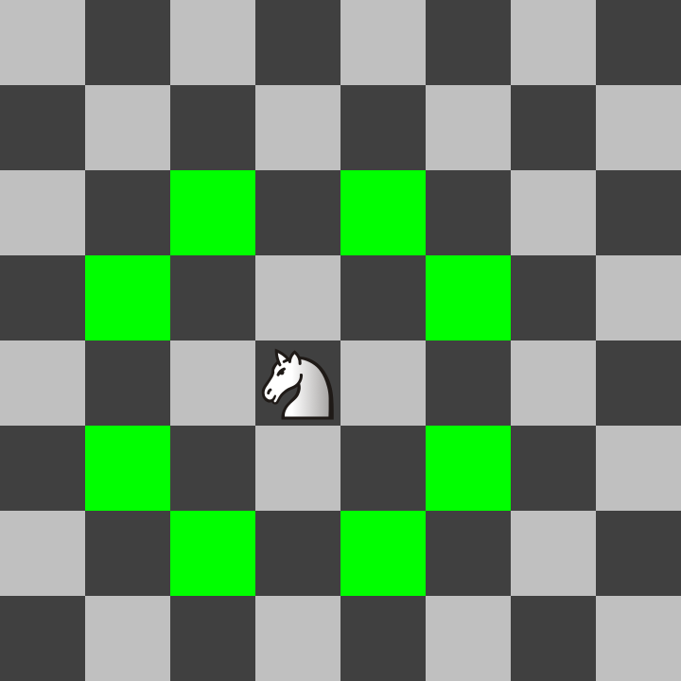

Movimiento del caballo de ajedrez.png

Este movimiento de saltar sobre otras piezas es exclusivo del caballo. Usarlo eficazmente es un reto, ya que a los nuevos jugadores les resulta más difícil visualizarlo. Considere volver a esta página para un recordatorio visual.

La reina es la pieza más poderosa del juego porque combina los poderes de una torre y un alfil. ¡Vea a continuación el ejemplo de todos los lugares a los que puede moverse la reina!

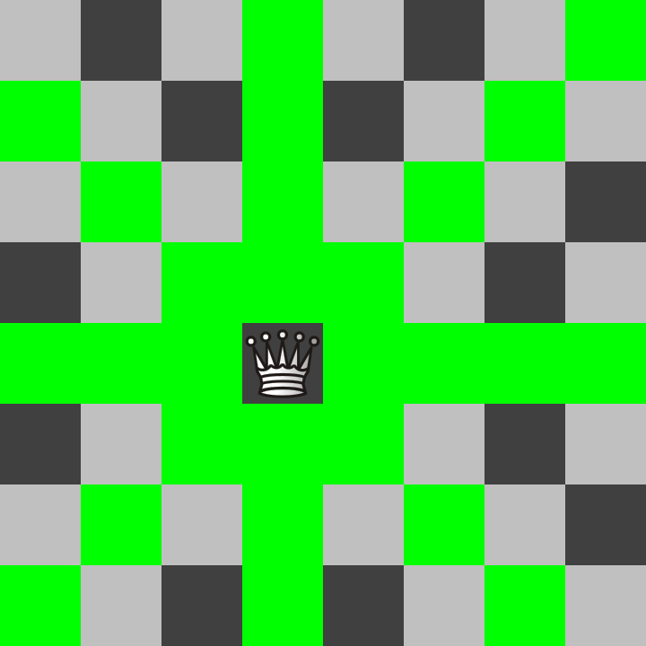

Movimiento de la reina de ajedrez.png

Como puedes imaginar, la reina es en lo que la mayoría de la gente confía para ganar la partida debido a su gran poder. Los jugadores intentan evitar perderla. Aunque solo sea una pieza, ¡puede aniquilar un ejército a menos que el oponente tenga un plan para detenerla!

El rey es exactamente igual que la reina, pero solo puede moverse una casilla en cualquiera de las ocho direcciones. Además, es la pieza más importante que decide quién gana o pierde la partida. Si el rey está siendo atacado y no puede moverse a una casilla legal, el jugador que lo posea pierde la partida.

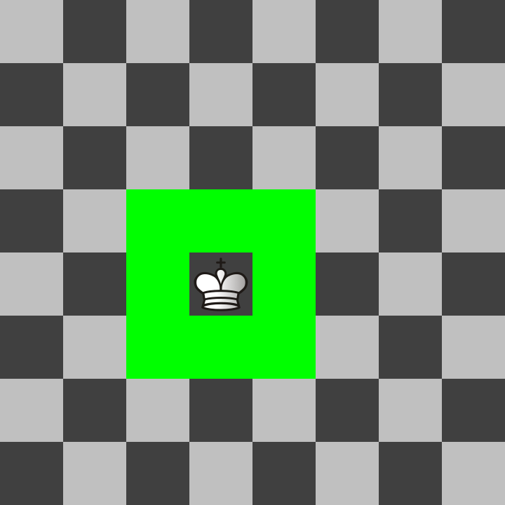

Movimiento del rey del ajedrez.png

En la siguiente imagen, vemos que la reina blanca está justo al lado del rey negro. El rey negro solo tiene una casilla vacía a la que podría moverse, pero la reina también ataca esa casilla y aun así capturaría al rey. ¡Eso significa jaque mate! En este ejemplo, el jugador blanco gana.

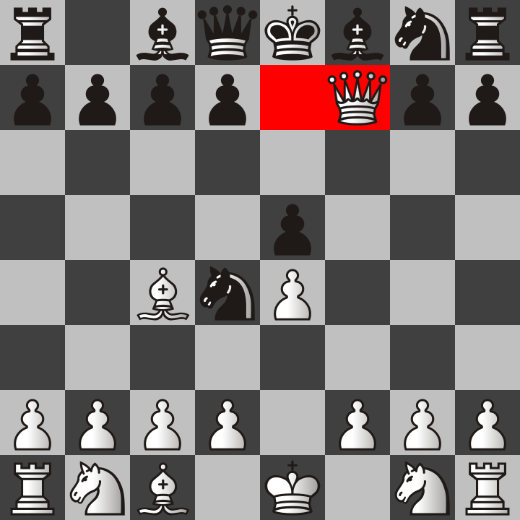

Ejemplo de jaque mate en ajedrez 1.png

Quizás te preguntes por qué el rey no puede simplemente capturar a la reina. Esto se debe a que, en ese caso, el alfil lo capturaría. Dos o más piezas pueden unirse fácilmente contra un rey y entonces la partida termina. Sin embargo, hay ocasiones en las que solo una pieza enemiga puede dar jaque mate al rey si este está bloqueado por sus piezas.

Considere la siguiente imagen de un jaque mate desde la perspectiva del jugador negro. Si juega con las piezas negras, estarán más cerca de usted. Esto simula cómo se vería desde arriba en un tablero de ajedrez real.

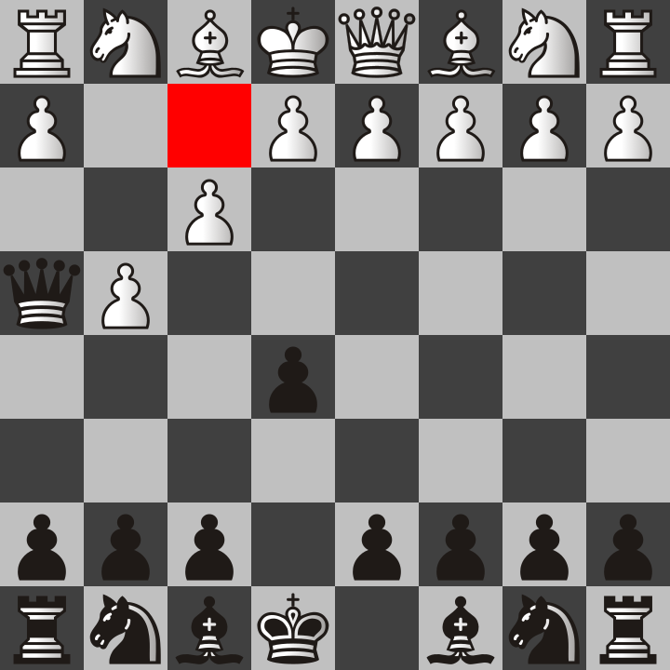

Ejemplo de jaque mate en ajedrez 2.png

En esta imagen, se puede ver que las blancas movieron dos de sus peones y que las negras también movieron su reina, colocándola en diagonal directa con el rey. Esta posición es jaque mate porque las demás piezas blancas impiden que el rey blanco se mueva a un lugar seguro. Además, no puede mover nada en su camino.

Esta forma de jaque mate se llama mate del tonto. Solo ocurre si el jugador blanco se comporta como un tonto y se pone en una trampa. Normalmente, no querrías mover esos peones a menos que ya tuvieras una vía de escape o hayas movido otras piezas que pudieran resistir el ataque de la dama. El mate del tonto es más común de lo que crees, y lo incluyo para que no caigas en él.

Ahora ya conoces las reglas más importantes del ajedrez para empezar. Hay dos reglas más: el enroque y la captura al paso. Sin embargo, creo que es mejor empezar a jugar al ajedrez y luego aprender sobre estos casos excepcionales más adelante. En el próximo capítulo, mostraré ejemplos de cuáles podrían ser tus primeros movimientos para empezar la partida. Puedes elegir cualquier movimiento legal durante tu turno, pero algunos tienen más probabilidades de éxito que otros. El ejemplo anterior del mate del loco muestra qué peones no conviene mover al principio de la partida.

Por ahora, ¡recuerda que puedes empezar a jugar ajedrez hoy mismo! Para empezar a jugar en línea, te recomiendo lichess, el mejor servidor de ajedrez gratuito del mundo sin publicidad. Visita el siguiente enlace y encontrarás lecciones interactivas que te permiten practicar el movimiento de las piezas.

https://lichess.org/aprender

De hecho, la profundidad de las herramientas de aprendizaje que te ofrecen va mucho más allá de lo que he incluido en este capítulo. Sin embargo, quiero guiarte hacia un sitio que puedes usar y que no te asustará diciéndote que compres una membresía premium ni mostrará anuncios constantemente de productos como Viagra, sándwiches de Burger King o detergente para la ropa. No hay nada peor que distraerse mientras intentas aprender el juego de mesa número uno del mundo.

Y dicho esto, precisamente por eso pagué un plan superior en mis blogs de WordPress para eliminar los anuncios. Quiero enseñar ajedrez sin que mis alumnos ni seguidores se expongan a nada que considere poco ético y sobre lo que no tenga control.

Jugar ajedrez en línea es una buena manera de comenzar porque es poco probable que tengas a otra persona disponible las 24 horas del día, los 7 días de la semana, dispuesta a jugar contigo en un momento que sea conveniente para ti.

Lichess también tiene una aplicación móvil para celulares, pero recomiendo empezar con una computadora de escritorio o portátil normal, ya que usar un ratón es mucho más fácil que tocar en la pequeña pantalla de un celular. Se puede hacer, pero hay mayor probabilidad de errores. Sin embargo, he tenido mucho éxito jugando en mi iPad porque tiene una pantalla mucho más grande.

Intente practicar jugando algunos juegos y luego continúe con el siguiente capítulo para ver mis sugerencias sobre movimientos iniciales que lo ayudarán a tener la oportunidad de ganar con más frecuencia.

Además, si te gusta el ajedrez, te recomiendo crear una cuenta en lichess para que puedas retar a cualquiera o añadirlo como amigo. Lichess no es solo un sitio para jugar al ajedrez. Es una red social completa que también registra todas tus partidas para que puedas revisarlas y ver qué salió mal. También puedes seguir a otros jugadores y añadirlos a tu lista de amigos para retarlos a una partida cómodamente.

A continuación el enlace a mi perfil:

https://lichess.org/@/chastitywhiterose

Envíame un reto cuando quieras y te responderé cuando esté disponible. Mi reto es enseñar a la gente a jugar al ajedrez y ayudarles a mejorar para que puedan ganarme. Así, aunque pierda la partida, sigo ganando como profesor.

Terminaré este capítulo explicando las reglas de captura al paso y enroque. Estas tienden a confundir a los nuevos jugadores. No ayuda que entren en conflicto con el movimiento normal de peón y rey, como se describió anteriormente.

De paso

Dado que un peón puede moverse dos casillas en su primer turno, existe una regla especial llamada "al paso", que permite capturar el peón del oponente como si solo hubiera movido una. Considere la siguiente imagen. El peón negro acaba de moverse dos casillas desde su posición inicial. La casilla azul es donde el peón blanco puede moverse y capturarlo "al paso" (que es lo que significa "al paso" en francés).

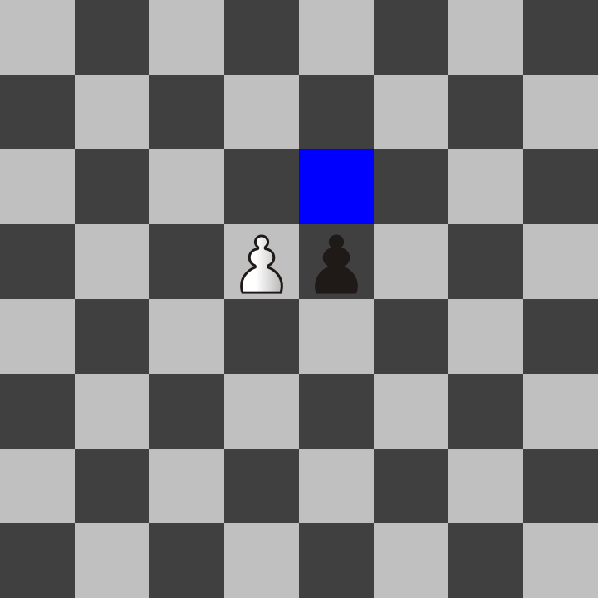

Ajedrez al paso.png

La idea es que el peón habría capturado al peón mientras este se movía por esa casilla. La regla de la captura al paso ayuda a compensar las limitaciones de un juego por turnos. Esta regla solo se aplica a los peones y solo en el turno inmediatamente posterior a que un peón haya movido dos casillas en su último turno.

Enroque

¿Recuerdas cuando dije que un rey solo se mueve una casilla a la vez? La mayoría de las veces es cierto. Aunque no tenga sentido, hay una regla que permite que un rey se mueva dos casillas en un turno. Considera la siguiente configuración.

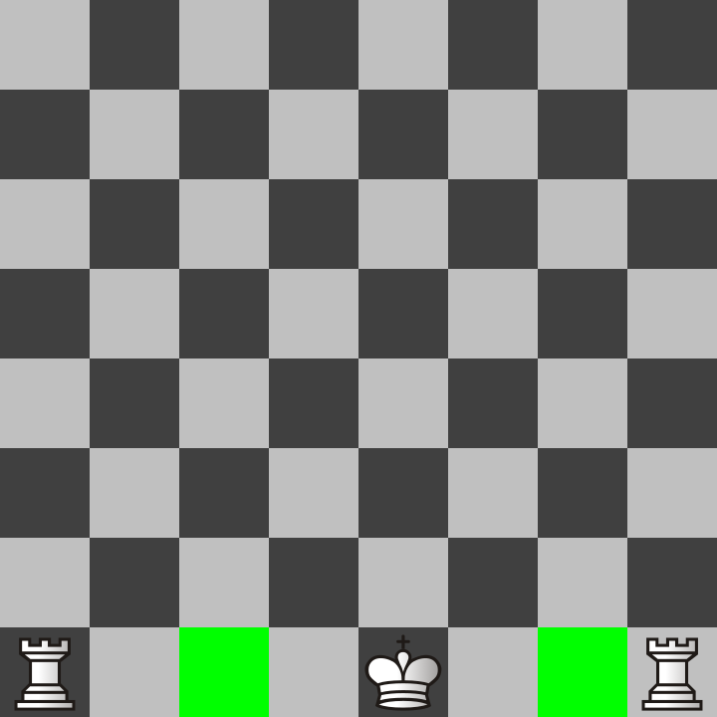

Configuración del castillo de ajedrez.png

Como no hay piezas entre el rey y las torres, y como ni el rey ni las torres se han movido en esta partida, se les permite realizar un único movimiento de enroque, en el que tanto el rey como la torre se mueven. El rey avanza dos casillas hacia la torre, y luego esta va a la casilla que el rey saltó.

Castillo del lado del rey

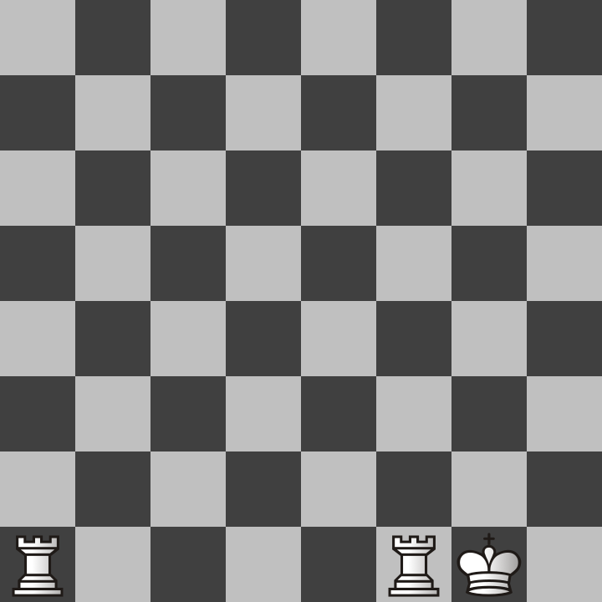

Castillo de ajedrez a la derecha.png

Castillo del lado de la reina

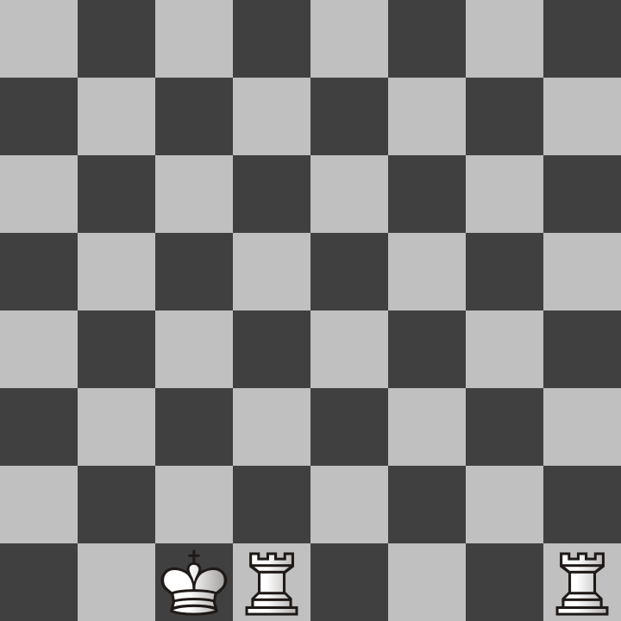

Castillo de ajedrez a la izquierda.png

No dejes que estas reglas especiales te confundan demasiado. Son un poco absurdas. De hecho, las compararía con las reglas del triple giro de la T en Tetris. Por cierto, Tetris también es un juego muy bueno. Tetris es mi videojuego favorito, pero no es tan fácil de jugar como el ajedrez porque requiere reflejos rápidos y planificación en cuestión de segundos.

El ajedrez es más bien un juego para pensadores lentos y cuidadosos. Aunque algunos juegan ajedrez rápido, no recomiendo intentar jugar rápido a los principiantes. Concéntrate en la calidad de los movimientos, no en cuántos puedes hacer en un minuto. Además, juega sin límite de tiempo o elige límites de tiempo razonables. Juego partidas en vivo de 30 minutos contra otros jugadores en línea, y mi puntuación en ajedrez clásico es mayor que en ajedrez rápido, blitz o bala, porque soy lento y prefiero pensar y hacer la mejor jugada.

Los límites de tiempo son inventos artificiales para la conveniencia de la sociedad. No te apresures en el ajedrez de la misma manera que todos en la sociedad te obligan a ser rápido y provocan accidentes en el mundo real. Trabajo en Walmart, así que sé lo que pasa cuando los empleados tienen prisa. Los productos se colocan en el lugar equivocado y las lesiones ocurren si las personas solo valoran la velocidad y dejan todo lo demás de lado.

El ajedrez, o cualquier otro juego, debería ser una diversión, no un trabajo que haces porque alguien te obliga. ¡Recuerda eso, pase lo que pase!

# Capítulo 2: Aperturas recomendadas para la castidad

Para abreviar este libro, no intentaré explicar todos los detalles de la notación ajedrecística. En parte, esto se debe a que no quiero explicarla mal. Sin embargo, todos los principales sitios web de ajedrez, incluyendo lichess, registran las jugadas que realizas en cada partida y te muestran la notación. De hecho, es muy fácil de entender con solo mirar ejemplos de tus propias partidas. Llamaré a las jugadas por su nombre de notación ajedrecística, pero casi todas tendrán una imagen para que no haya confusión sobre su significado.

Las blancas empiezan su turno en el ajedrez. Esto significa que, si juegas con blancas, tienes la oportunidad única de elegir la primera jugada que marcará el resto de la partida. Sin embargo, solo unas pocas se consideran muy buenas. Te mostraré las dos opciones más populares que usan los jugadores blancos para comenzar la partida.

Pero primero, tengo una imagen de ejemplo que muestra los nombres de todas las casillas en la notación de ajedrez.

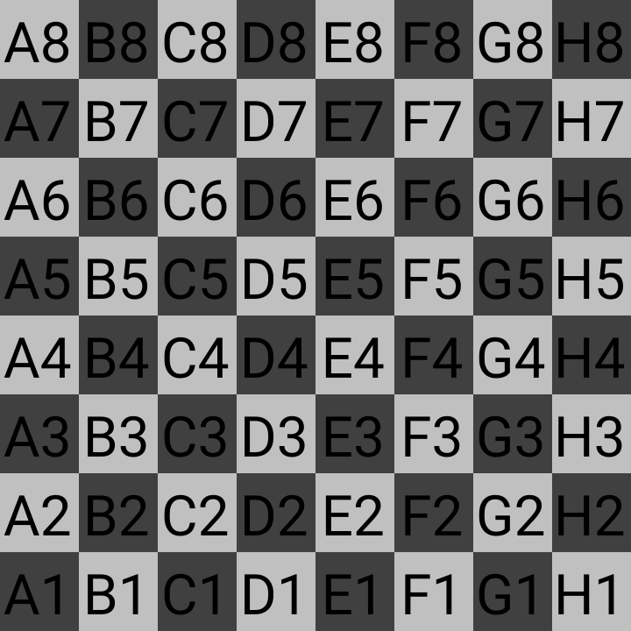

Coordenadas de ajedrez blancas.png

Esa imagen tiene todas las letras y números de cada casilla desde la perspectiva del jugador blanco. Vuelvan a mirarla, ya que les ayudará a explicar mucho de lo que quiero decir en las páginas siguientes. La imagen tiene las letras en mayúsculas porque se ve bien, pero en la notación de ajedrez, las mayúsculas suelen indicar qué pieza se mueve, mientras que las minúsculas indican la columna (en qué columna vertical se encuentra una casilla). Los números indican en qué fila (fila horizontal) se encuentra la casilla. Para más información sobre la notación de ajedrez, consulten el [Capítulo 7](https://chastitychesschallenge.com/2025/03/23/chapter-7-the-value-of-chess-notation/) .

La casilla e1 es donde el rey blanco comienza la partida y la e8 es donde el rey negro comienza la partida. Observe también las casillas f2 y f7, ya que son las más vulnerables a ataques que ponen al rey en jaque. ¡Mover esos peones al principio de la partida es buscarse problemas! El primer movimiento más popular para las blancas es e4 (el peón de rey blanco avanza dos casillas).

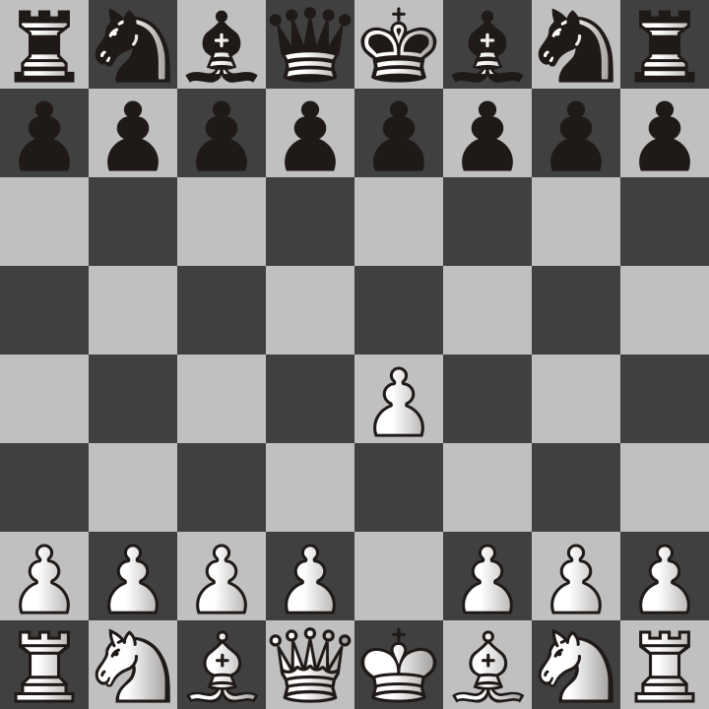

e4.png

La principal razón por la que e4 es una jugada popular es porque permite que la dama o el alfil de las blancas salgan en el siguiente turno. La mayoría de los maestros de ajedrez la consideran la mejor jugada y también es común en los módulos de ajedrez. Pero no es la única jugada popular. La segunda es d4 (el peón de dama de las blancas dos casillas adelante).

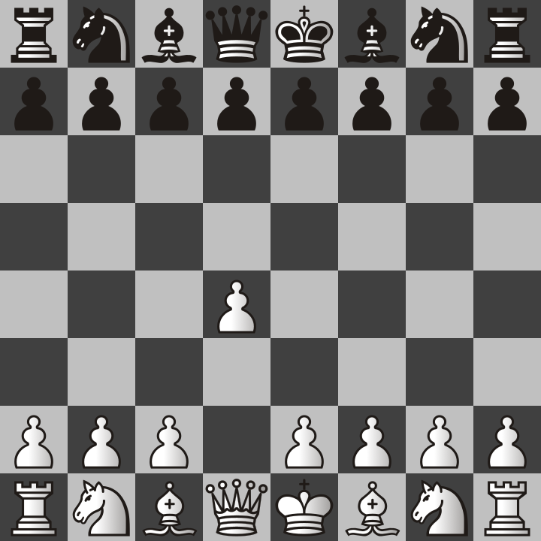

d4.png

Mover este peón a d4 es popular porque marca el inicio de diversas aperturas que implican la retirada del alfil de casillas oscuras al principio de la partida. Este podría ser el inicio del Gambito de Dama, el Ataque Trompowsky o el Sistema Londres.

Pero eso no significa que no haya innumerables aperturas que comiencen con la primera y más popular opción que mencioné antes. Si juegas con blancas, deberías decidir con cuál de estas jugadas empezar y luego repetirla cada vez hasta que te acostumbres a ver cómo se mueve tu oponente y cómo responde a cada una de tus jugadas. Este no es solo mi consejo, sino el del entrenador de ajedrez Levy Rozman (GothamChess), de quien aprendí muchísimo.

Aunque estudiar aperturas es divertido, no dependas tanto de ellas que te sientas perdido en cuanto tu oponente haga algo inesperado. Dicho esto, probablemente deberías tener un plan para al menos las primeras cuatro jugadas. Planificar con antelación requiere algo de experiencia jugando, ganando y perdiendo partidas para ver qué funcionó y qué no.

He descubierto que gano mis partidas con más frecuencia cuando empiezo con e4, pero me divierto más jugando d4 como primer movimiento y luego probando el Gambito de Dama, que es mi favorito. Explicaré la apertura del Gambito de Dama más adelante, pero primero les mostraré las formas más genéricas de comenzar la partida. Esto se hará principalmente desde la perspectiva de las blancas, pero descubrirán que este método es lo suficientemente flexible como para ser aplicado a ambos jugadores.

La apertura del obispo

En primer lugar, tanto las blancas como las negras mueven sus peones de la columna e dos casillas para su primer movimiento.

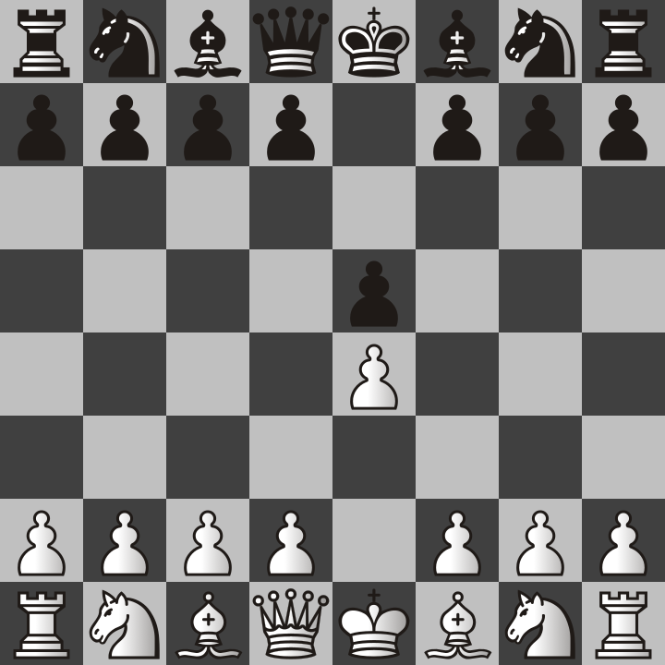

e4-e5.png

Esto es igualmente beneficioso para ambos, ya que les permite mover sus alfiles o reinas en diagonal. Tengan en cuenta que al principio de la partida, los movimientos en diagonal son más rápidos que los ortogonales. Las torres no pueden salir porque los peones frente a ellas bloquean su movimiento. Por esta razón, sus primeros ataques dependerán de los alfiles.

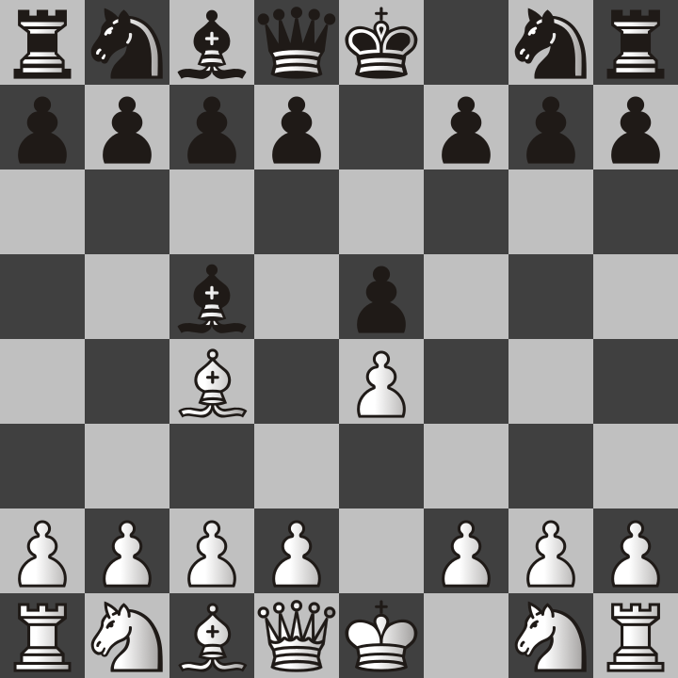

e4-e5-Ac4-Ac5.png

A continuación, salen los alfiles. Esto significa que ambos atacan las casillas débiles f2 y f7 que mencioné antes. Esta posición se llama apertura del alfil por razones obvias. Si te encuentras en la posición de apertura del alfil, tienes varias opciones importantes que considerar. Si juegas con blancas, ya tienes ventaja en esta posición porque es tu turno. Podrías mover el caballo a f3 y atacar el peón e5, o podrías mover la dama a h5 e intentar un mate de erudito. Ten en cuenta que las posibles jugadas de tu oponente son infinitas y que, hasta cierto punto, para mostrar un ejemplo, tengo que inventar posibles movimientos de solo una de ellas para demostrar lo que estoy mostrando. No hay forma de saber si terminarás en la configuración del alfil reflejado, como se muestra en la imagen anterior. Dicho esto, si alguna vez te encuentras en esta misma posición, te mostraré algunas grandes posibilidades que pueden surgir de ella. Recomiendo caballo a f3.

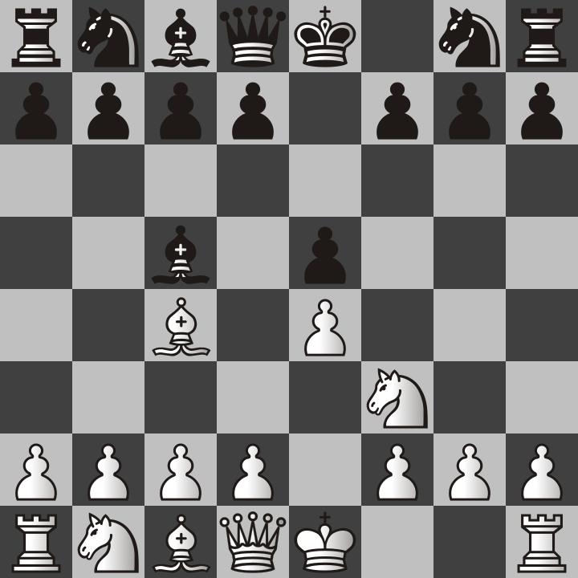

e4-e5-Ac4-Ac5-Cf3.png

¿Por qué es buena esta posición para las blancas?, se preguntarán. Esto se debe a que este movimiento del caballo logra varias cosas a la vez. 1. Ataca el peón en e5. 2. Aparta al caballo para que el rey pueda enrocar. 3. Evita que la dama negra vaya a h4 e intente dar mate al rey blanco en f2. Según mi experiencia, lo que suele ocurrir después de esto es que las negras mueven su peón de dama a d6 y defienden el peón en e4. Luego, las blancas hacen lo contrario y mueven su peón de dama a d3.

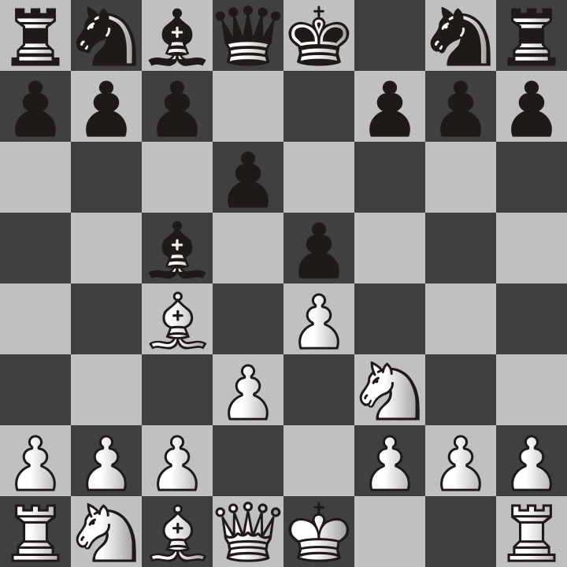

e4-e5-Ac4-Ac5-Cf3-d6-d3.png

Esto también permite que los alfiles que previamente estaban bloqueados por esos peones se muevan. Lo más probable es que las negras muevan el alfil a G4 y ataquen al caballo.

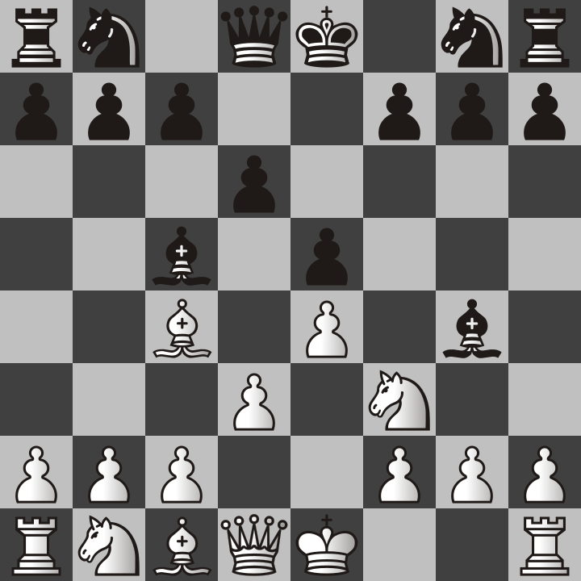

e4-e5-Ac4-Ac5-Cf3-d6-d3-Ag4.png

Esto crea un problema para las blancas, ya que si mueven el caballo, la dama que está detrás será capturada. Como valoro más los caballos que los alfiles, recomiendo lo siguiente: después de que el alfil ataque al caballo, sacrifica tu alfil en f7 y pone al rey en jaque.

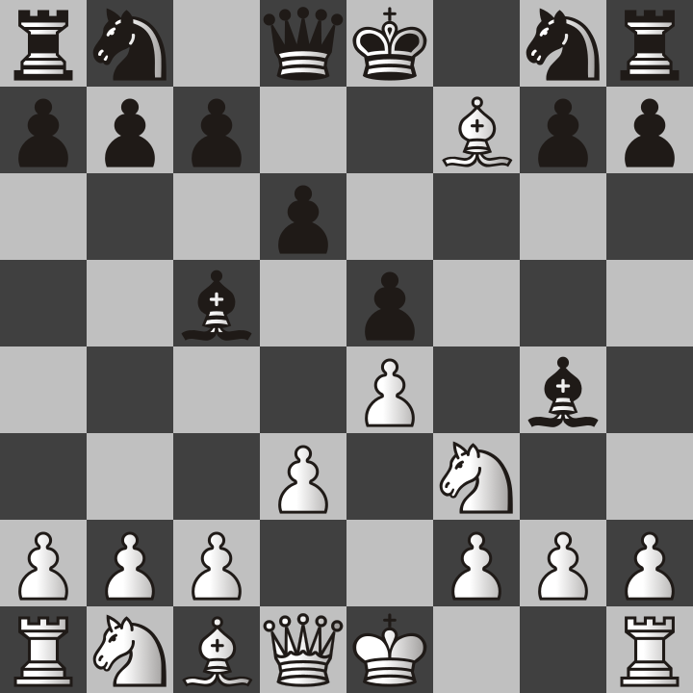

e4-e5-Ac4-Ac5-Cf3-d6-d3-Ag4-Af7.png

Quizás te preguntes por qué sacrificaríamos un alfil. La idea es que el rey lo capture para atraerlo hacia donde el caballo pueda ponerlo en jaque.

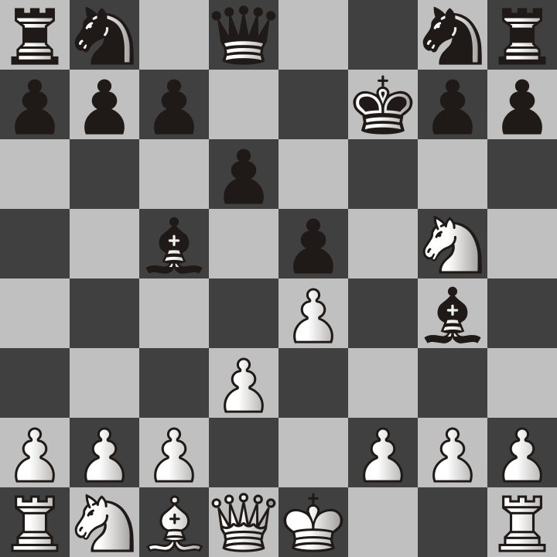

e4-e5-Ac4-Ac5-Cf3-d6-d3-Ag4-Af7-Rf7-Cg5.png

En este punto, el rey se ve obligado a mover de nuevo. Independientemente de adónde se mueva, será el turno de las blancas de nuevo y la dama blanca podrá capturar al alfil negro.

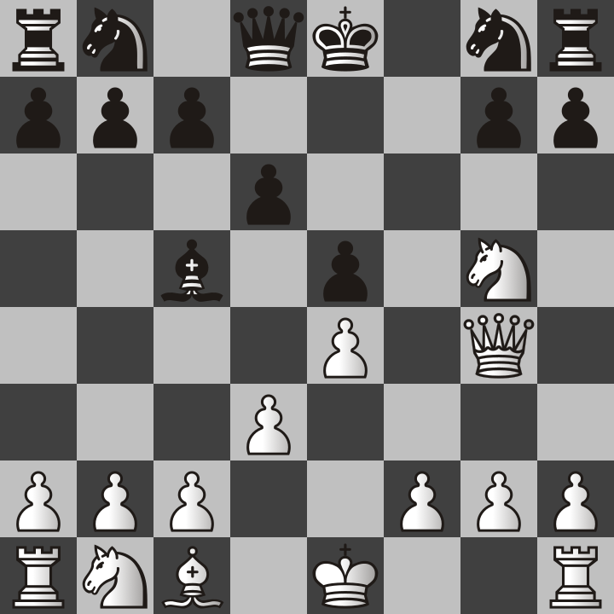

e4-e5-Ac4-Ac5-Cf3-d6-d3-Ag4-Af7-Rf7-Ng5-Re8-Dg4.png

En este punto, las blancas han perdido un alfil, pero también han capturado un alfil y un peón. Esta estrategia de sacrificar piezas para obtener ventaja es una de mis favoritas. Resalta la importancia de planificar con antelación en ajedrez. Dicho esto, a continuación les enseñaré mi apertura favorita para las blancas: ¡el Gambito de Dama!

# Gambito de dama

Gambito de Dama suena a un nombre elegante, y también se usó para una serie de Netflix. Sin embargo, esta apertura era muy conocida antes de que existieran televisores, computadoras o internet. La palabra "gambit" significa sacrificio. En esta apertura, las blancas sacrifican un peón con la esperanza de obtener ventaja posteriormente. Para algunos, también significa una apuesta arriesgada, ya que no hay forma de saber si funcionará como se desea según lo que haga el oponente.

La apertura comienza con cada bando moviendo el peón frente a su dama. A continuación, las blancas mueven el peón de c2 a c4.

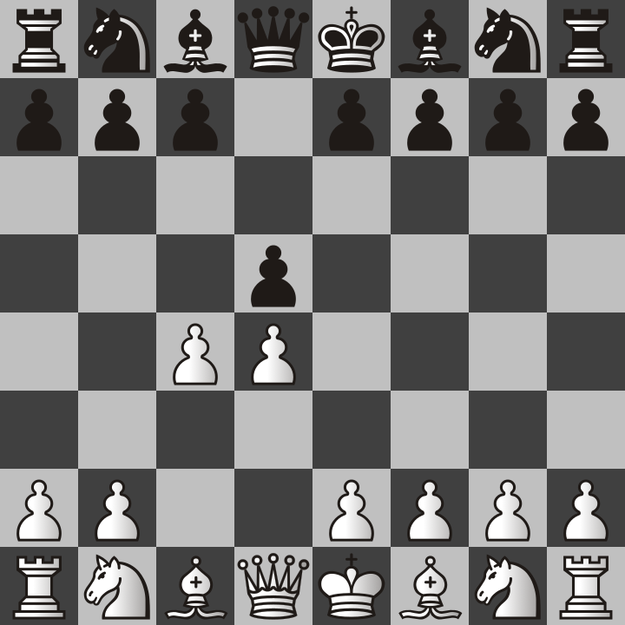

d4-d5-c4.png

En esta posición, el peón negro puede capturar al peón blanco, pero no parece que las blancas puedan recuperarlo, al menos no todavía. Si lo captura, se considera que acepta el gambito. Es muy probable que los nuevos jugadores lo capturen si no ven la trampa.

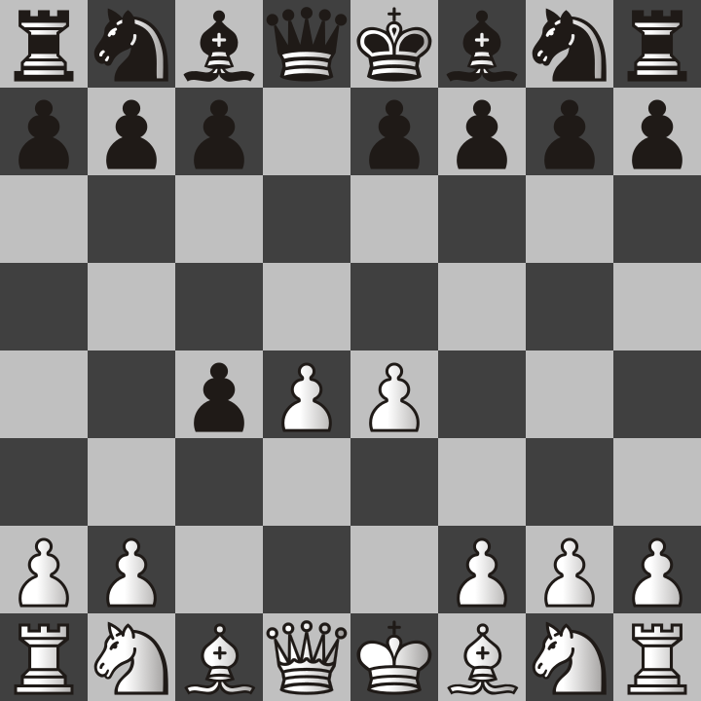

d4-d5-c4-dxc4-e4.png

Verás, la idea era distraer el peón y alejarlo del centro para que el peón de rey blanco pudiera avanzar dos casillas. También observa que el alfil blanco en f1 también podría capturar el peón negro en c4 en el siguiente turno, pero no tan rápido; primero, las negras deben elegir su siguiente movimiento. El único problema es que no hay una buena manera para que las negras impidan que las blancas tomen su peón con el alfil. Si intentan protegerlo con otro peón, las cosas pueden salir mal. Tarde o temprano, las blancas recuperarán el peón de c4 con el alfil, y si las negras intentan detenerlo, solo perderán más piezas.

Mi mejor consejo es que, si aceptas el Gambito de Dama, también aceptes que perderás este peón y no intentes defenderlo moviendo el peón de b7 a b5. Esto nunca les ha funcionado bien a mis oponentes. ¡No dejes que te suceda lo mismo que las siguientes imágenes!

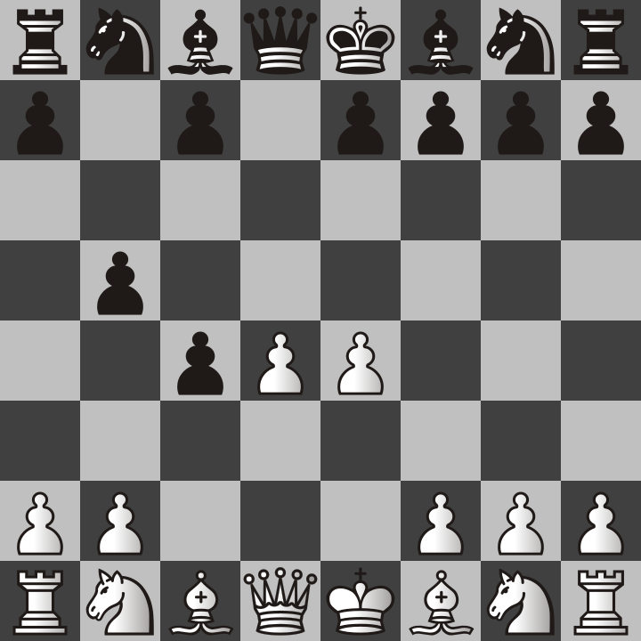

d4-d5-c4-dxc4-e4-b5.png

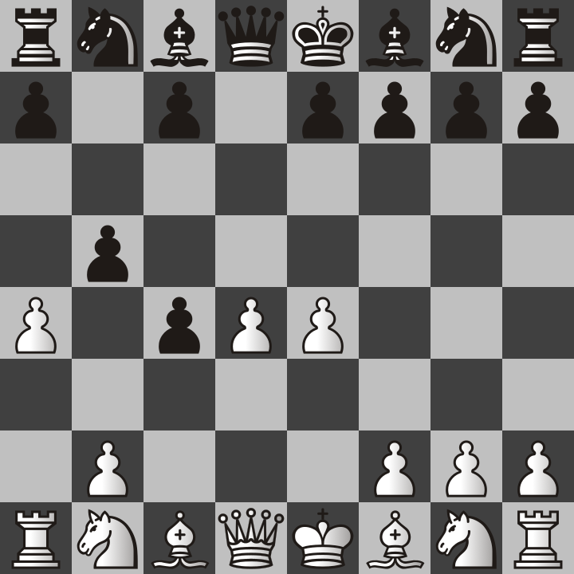

d4-d5-c4-dxc4-e4-b5-a4.png

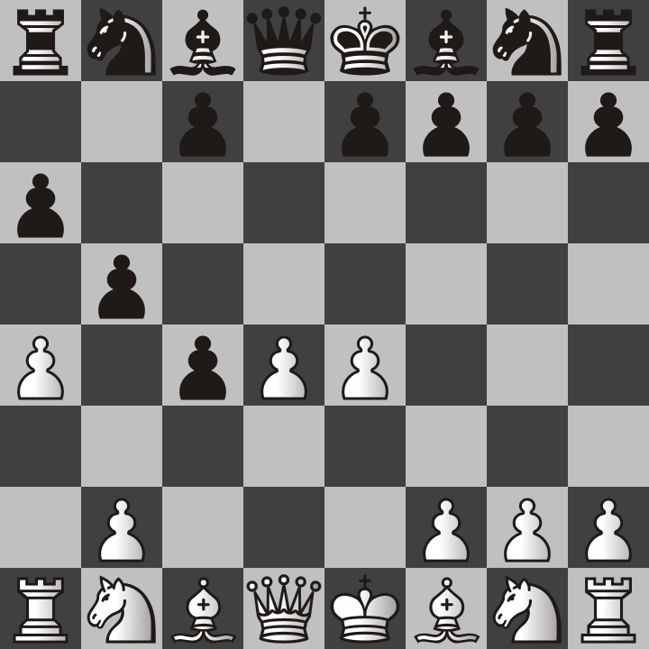

d4-d5-c4-dxc4-e4-b5-a4-a6.png

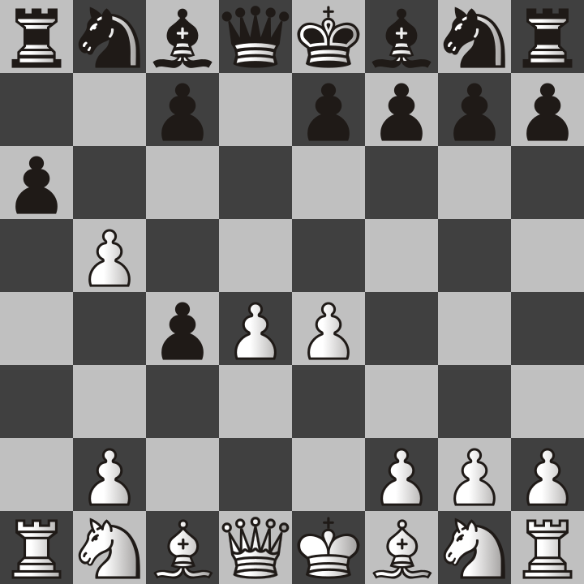

d4-d5-c4-dxc4-e4-b5-a4-a6-xb5.png

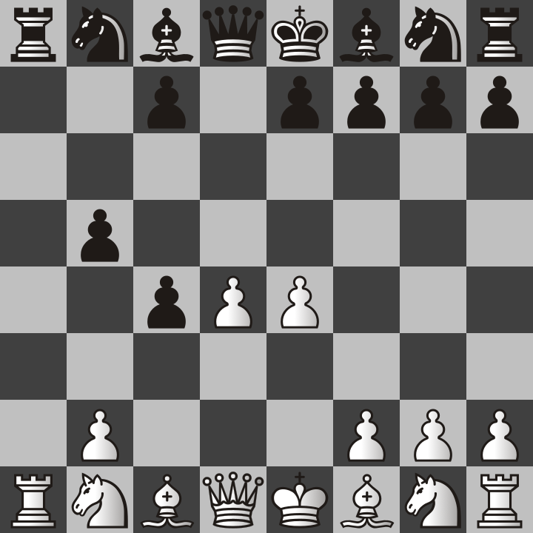

d4-d5-c4-dxc4-e4-b5-a4-a6-axb5-axb5.png

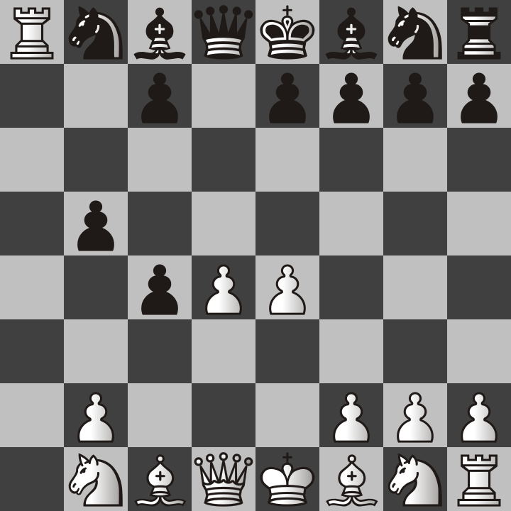

d4-d5-c4-dxc4-e4-b5-a4-a6-axb5-axb5-Ta8.png

También quiero que tengan en cuenta que la secuencia de movimientos anterior habría sido igual de mala si las blancas hubieran decidido mover el peón de rey solo una casilla a e3. Hay razones válidas para hacerlo para añadir protección adicional al peón d4. Actualmente, el peón d4 solo está protegido por la dama, así que tengan cuidado con esto en todas sus partidas.

Si eres el jugador negro, te recomiendo no aceptar el Gambito de Dama por completo. Conduce a muchas trampas para las blancas. Si lo aceptas, perderás tu peón de todos modos. No pierdas tiempo con eso y, en su lugar, retira otros peones según las piezas que planees mover. A continuación, se presentan las dos respuestas más comunes al Gambito de Dama.

## Gambito de dama rechazado

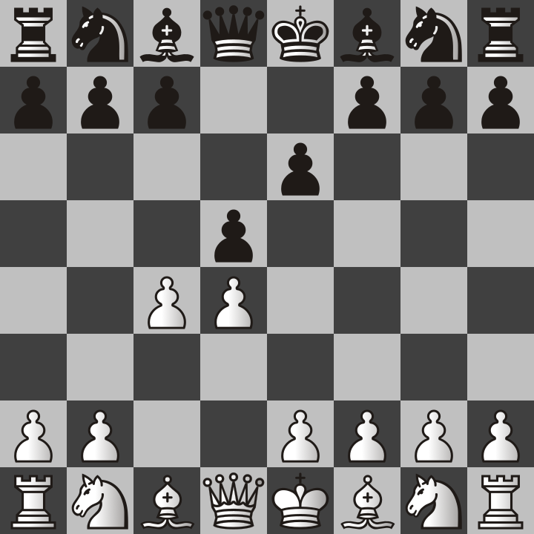

d4-d5-c4-e6.png

## Defensa eslava

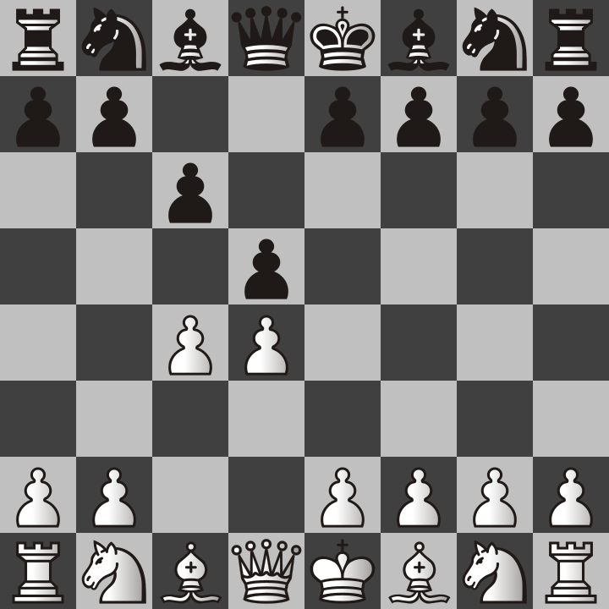

d4-d5-c4-c6.png

Ambas respuestas permiten recuperar el peón blanco si este captura tu peón de d5. Más importante aún, estás apartando peones del camino de tus otras piezas para que puedan empezar a atacar a las blancas. El Gambito de Dama Rehusado es probablemente ligeramente mejor que la Defensa Eslava, ya que mover el peón de rey suele ser una buena jugada, ya que entonces la dama negra y el alfil de casillas oscuras pueden moverse en diagonal e intentar atacar a las blancas.

Pero una nota final: aceptar o rechazar el Gambito de Dama no implica una derrota para las negras en absoluto, pero aceptarlo permite a las blancas obtener sus dos peones centrales y empezar a mover ambos alfiles rápidamente. Las blancas ya tienen la ventaja; no les des más ayuda si eres el jugador negro. Pero si eres el jugador blanco, tengo muchos consejos sobre qué hacer. Sin embargo, puede que tenga que añadir más información a este libro más adelante.

Quizás hayan notado que el Gambito de Dama comenzaba moviendo el Peón de Dama (d4) en lugar del Peón de Rey (e4), como en el ejemplo anterior con el elaborado sacrificio del alfil. Las aperturas con peón de dama son mucho más divertidas porque la partida toma más tiempo y mis oponentes se frustran. E4 es mejor para victorias más rápidas, pero es tan cliché que me cansé de jugarlo y me convertí en un jugador de d4 para mi primera jugada.

## El sistema de Londres

No soy el primero en afirmar que el Sistema Londres es una apertura sólida. De hecho, probablemente sea la mejor apertura para enseñar a un principiante a jugar con las piezas blancas. El primer movimiento siempre será d4. El Sistema Londres es, de hecho, bastante diferente del Gambito de Dama porque el objetivo no es un ataque temprano ni sacrificar piezas. El objetivo es construir una estructura defensiva. Observa la siguiente imagen.

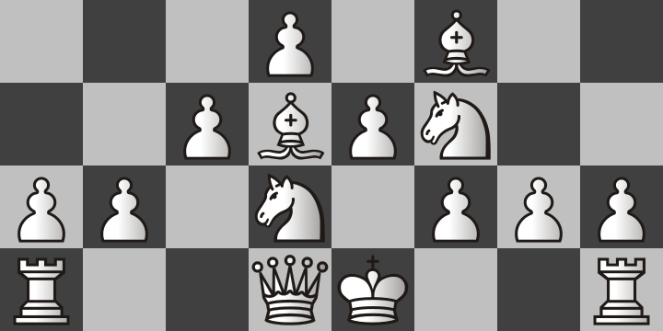

7 mover Londres solo blanco.png

Se necesitan un total de 7 movimientos para lograr esta configuración, pero generalmente se puede lograr con bastante facilidad, independientemente de lo que hagan las negras. Si tu oponente hace malas jugadas y logras capturar sus piezas, esto debería tener prioridad sobre colocar las piezas como en la imagen. Por ejemplo, si tu oponente mueve el peón de rey dos casillas hacia e5, ¡captúralo con tu peón d4!

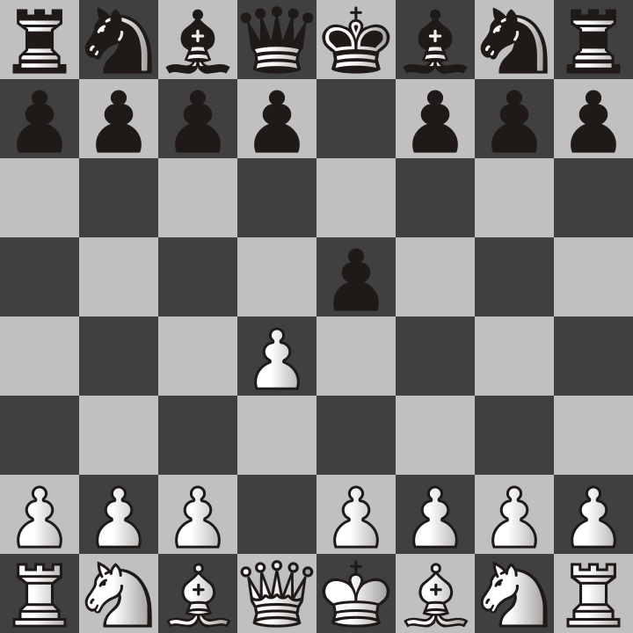

d4-e5.png

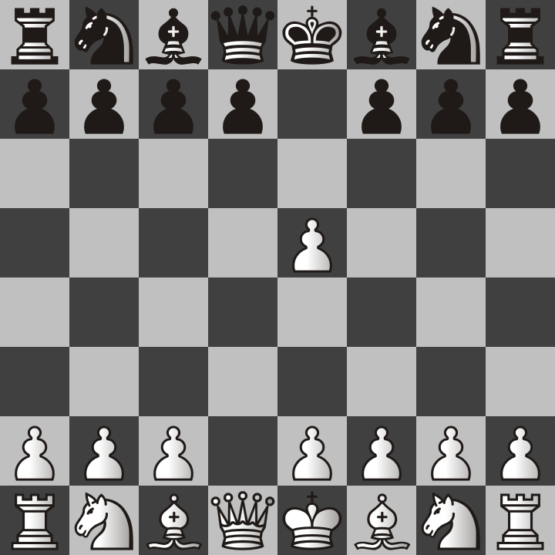

d4-e5-dxe5.png

Es totalmente fácil ver cómo un jugador podría estar acostumbrado a mover el peón de su rey dos casillas y podría, por error, dejar que el peón blanco de d4 lo tome. Esto incapacita completamente el desarrollo de las negras, además de costarles un peón. No pueden mover su caballo a f6, ni pueden mover el peón frente a su reina ni una ni dos casillas (debido a la regla de captura al paso). Si las negras cometen este error, entonces ya tienen una gran desventaja. Esto no es como el Gambito de Dama porque no hay ventaja en ofrecer a las blancas un peón libre. Si las negras hacen esto, entonces toman ese peón y luego construyen el resto de la Fortaleza de Londres, aunque faltará un peón en la cabeza de la pirámide de peones. Pero la mayoría de las veces, su oponente no cometerá un error tan grave como el ejemplo anterior. Lo más probable es que haga algo más inteligente, como mover el caballo a f6.

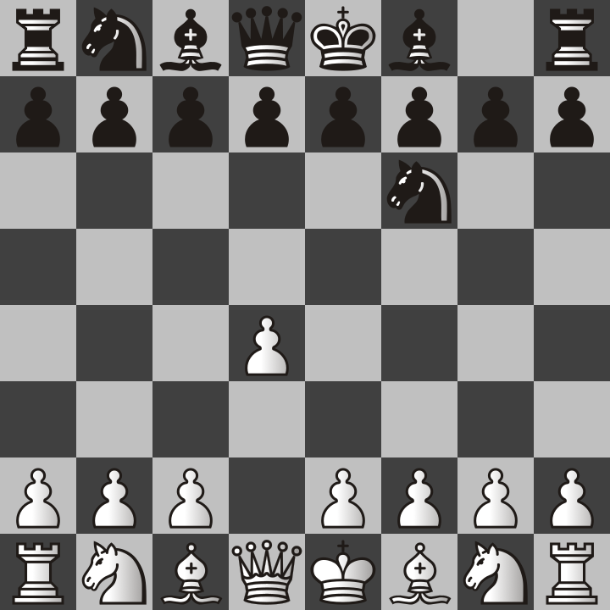

d4-nf6.png

En esta posición, vemos que el caballo negro intenta evitar que el peón de nuestro rey se mueva a e4. Esto está bien, ya que no es lo que haremos en el sistema Londres. Continuaremos desarrollando nuestra configuración. En esta posición, deberíamos mover el alfil a f4.

Cabe mencionar que el alfil a f5 también sería una buena jugada, y se llamaría el ataque Trompowsky. Sin embargo, dado que estoy enseñando el Sistema Londres, por ahora nos quedaremos con el alfil a f4.

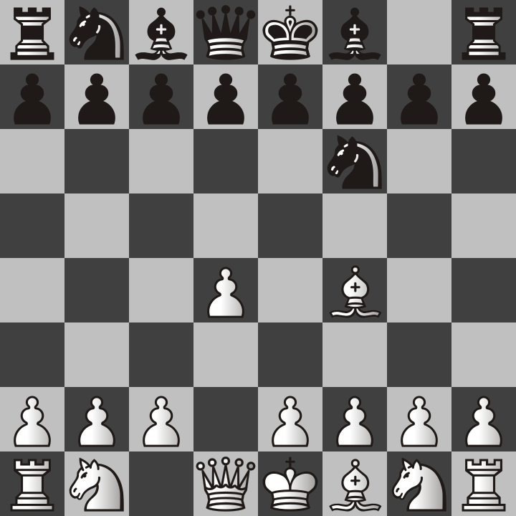

d4-nf6-bf4.png

Debido a que hemos impedido que el peón de rey enemigo avance dos casillas, la mayoría de los jugadores moverán el peón de su dama dos casillas. Recuerden, mover los peones delante del rey o la dama casi siempre es una buena idea. Con esto en mente, nuestro siguiente movimiento debería ser peón a e3, ya que este es el siguiente paso en la construcción de la pirámide de peones y, además, añade un defensor adicional al peón y al alfil de e4.

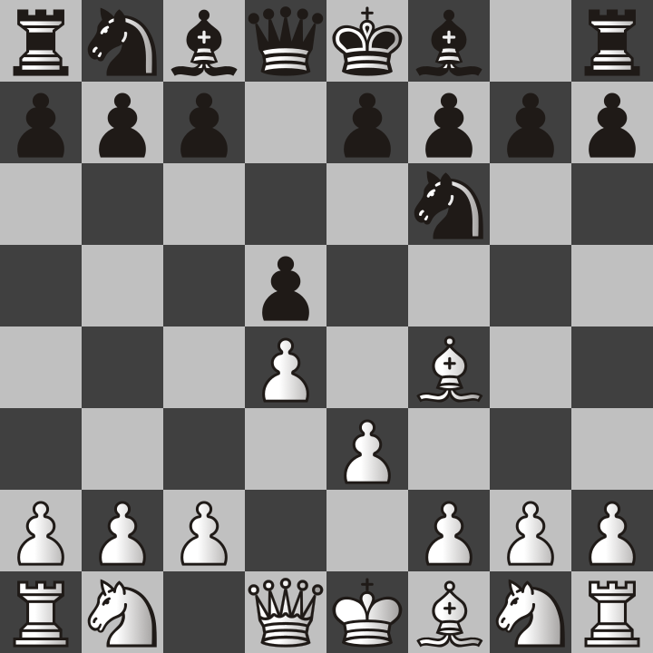

d4-nf6-bf4-d5-e3.png

Tenga en cuenta que la partida aún está al principio y que las aperturas de ajedrez tienen un alcance limitado. Sin embargo, las blancas tienen una gran posibilidad de victoria con esta configuración. Por ejemplo, las negras podrían intentar ofrecer la versión negra del Gambito de Dama con peón a c5. Sin embargo, al hacerlo, ¡podríamos capturar su caballo en b8!

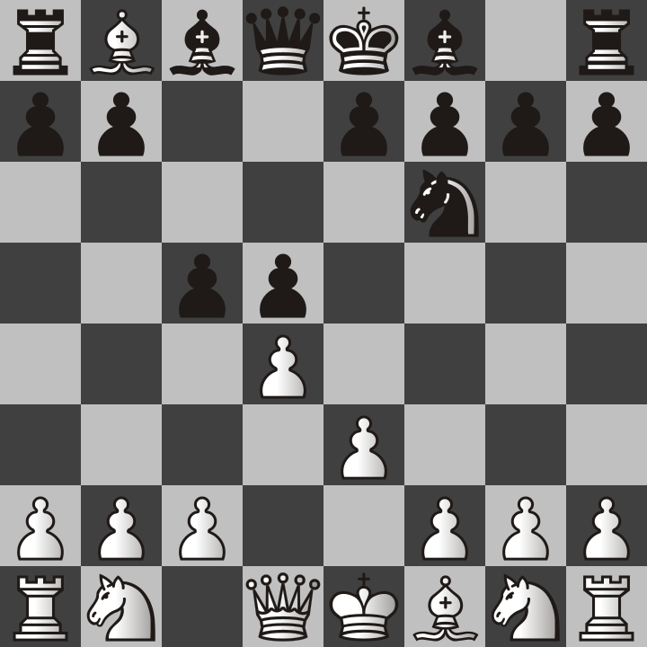

d4-nf6-bf4-d5-e3-c5-bxb8.png

La torre puede capturar a nuestro alfil, pero hemos eliminado a uno de los caballos enemigos. Quizás te preguntes, ¿por qué sacrificar el alfil para derribar un caballo? Lo hago porque, en mi experiencia, los caballos son mejores que los alfiles. Cada ajedrecista tiene opiniones diferentes al respecto, pero aquí está mi razonamiento sobre por qué los caballos son más poderosos que los alfiles.

1. Dos caballos pueden defenderse mutuamente, a diferencia de los alfiles que siempre están en casillas de diferente color.
2. Los ataques de caballo no se pueden bloquear, por lo que son mejores para hacer jaque mate en muchos casos que he visto.
3. Los caballeros se parecen a los caballos, que son mi animal favorito. Prefiero protegerlos.

Quizás no estés de acuerdo con mi consejo. Sin embargo, lo importante es que, para jugar el Sistema Londres, debes colocar tus piezas de forma similar a la imagen de los 7 movimientos.

Todo lo que he mencionado hasta ahora son aperturas que las blancas eligen jugar. Si eres el jugador negro, ¿qué deberías hacer? En primer lugar, es de esperar que las blancas jueguen e4 en su primera jugada, así que a continuación abordaré la Defensa Francesa.

## La defensa francesa

La Defensa Francesa es mi principal apertura cuando juego con negras. Argumentaré por qué merece mayor reconocimiento como apertura, aunque es menos popular que la Caro Kann (que quizá se trate más adelante).

Este es el comienzo de la Defensa Francesa. Las blancas han movido el peón de rey a e4 y estamos moviendo nuestro peón de rey solo una casilla en lugar de las dos habituales.

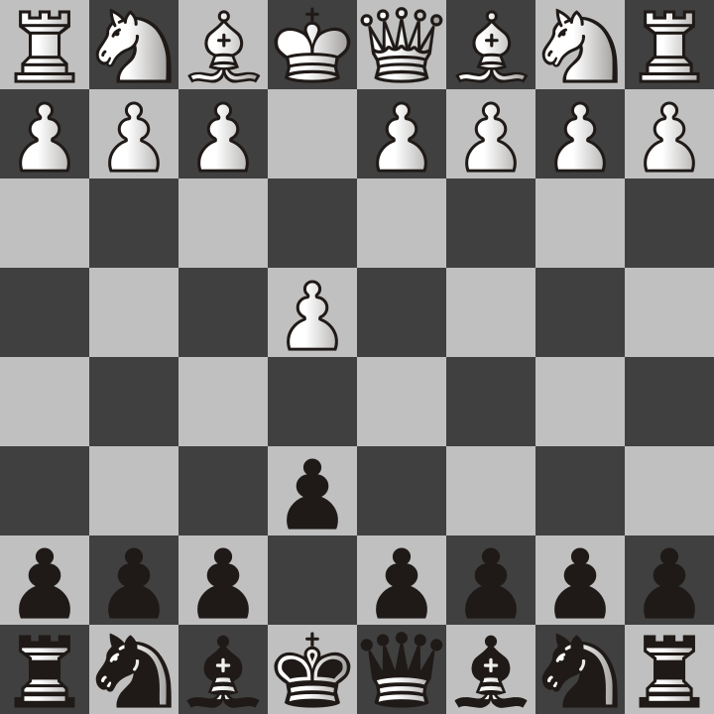

e4-e6.png

Sé que parece extraño e incómodo mover un peón sólo una casilla cuando podría haberse movido dos, pero la razón de esto se aclarará muy pronto.

Casi todo el tiempo, las blancas moverán el peón de su dama dos casillas y en este caso las copiarás.

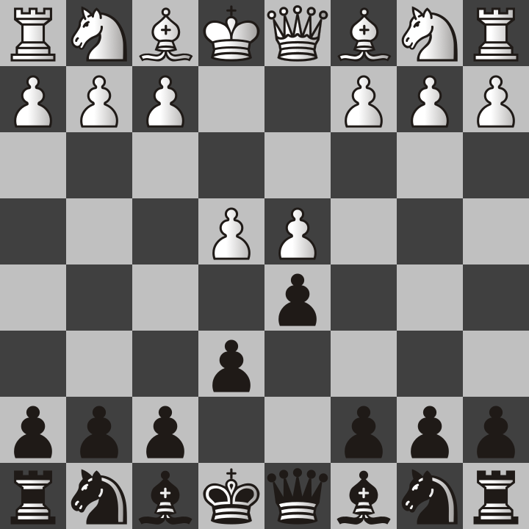

e4-e6-d4-d5.png

En esta posición, las blancas tienen la opción de capturar el peón negro en d5. Si lo capturan, se denomina variante del cambio de la Defensa Francesa. Las blancas capturarán el peón, pero luego lo capturaremos de inmediato. El tablero se verá así.

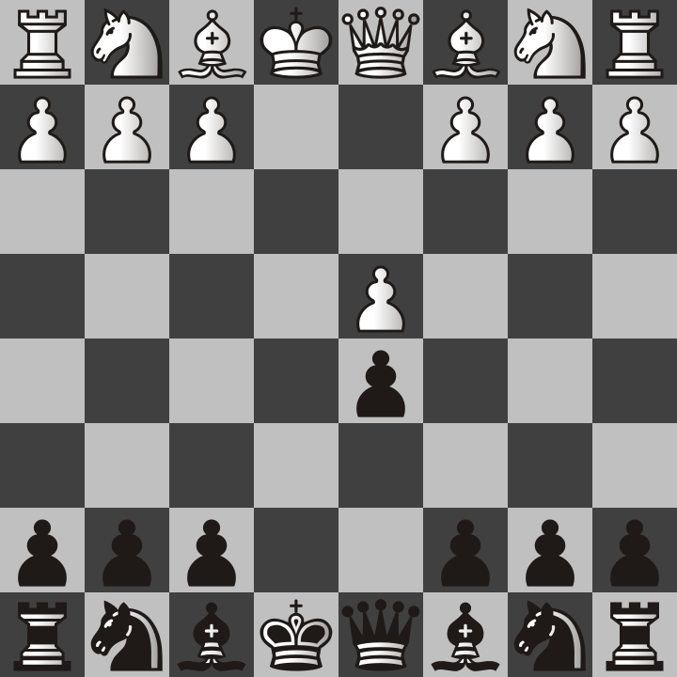

e4-e6-d4-d5-exd5-exd5.png

Como jugador negro, esto es precisamente lo que querías que sucediera porque ahora el camino está abierto para que muevas cualquiera de tus alfiles o tu reina si lo necesitas.

La otra alternativa es cuando las blancas no toman el peón y en su lugar lo avanzan a e5.

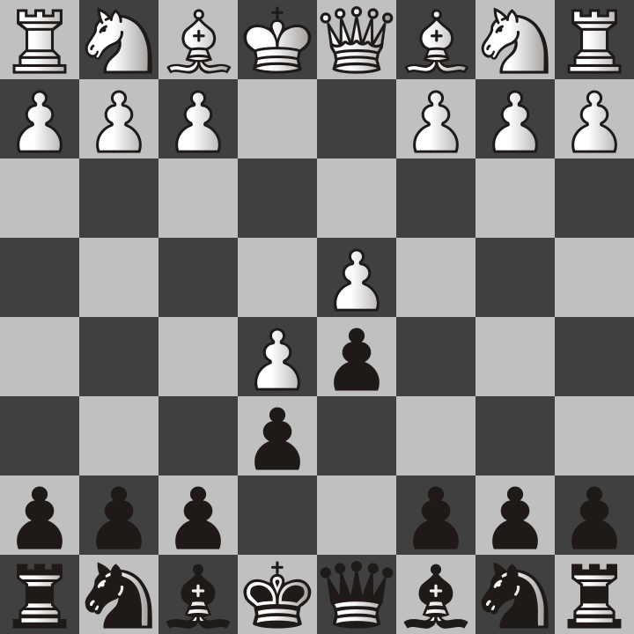

e4-e6-d4-d5-e5.png

Esta se llama variante avanzada de la Defensa Francesa, no por ser avanzada en el sentido de complicada, sino porque el peón blanco ha avanzado en lugar de capturar. Cuando esto sucede, lo mejor es mover un peón a c5 y ofrecer el "gambito de dama negro" con la esperanza de que las blancas lo capturen para poder capturar de nuevo con el alfil. A partir de ese momento, la partida continúa con normalidad y sigue prácticamente la misma lógica que utilizo al jugar el Gambito de Dama.

Por ejemplo, la siguiente secuencia de imágenes muestra exactamente cómo puede producirse rápidamente un jaque mate si las blancas no defienden la débil casilla f2 junto a su rey.

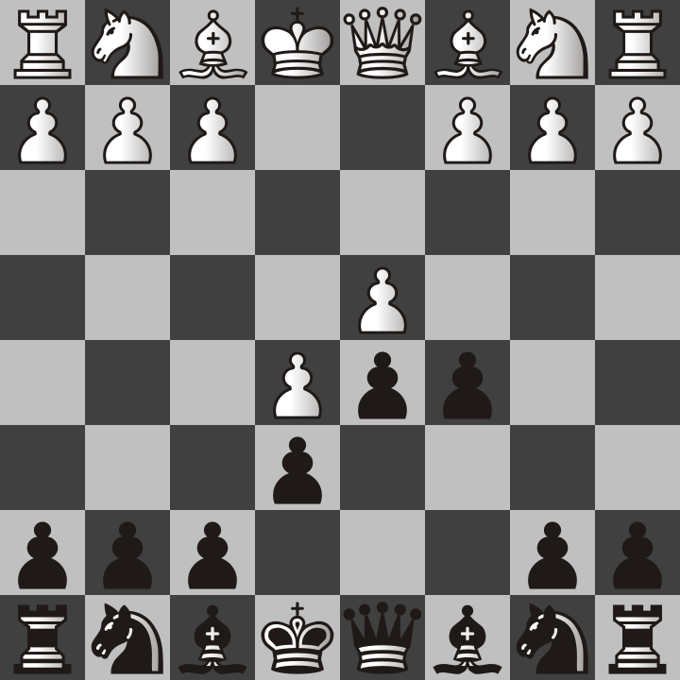

e4-e6-d4-d5-e5-c5.png

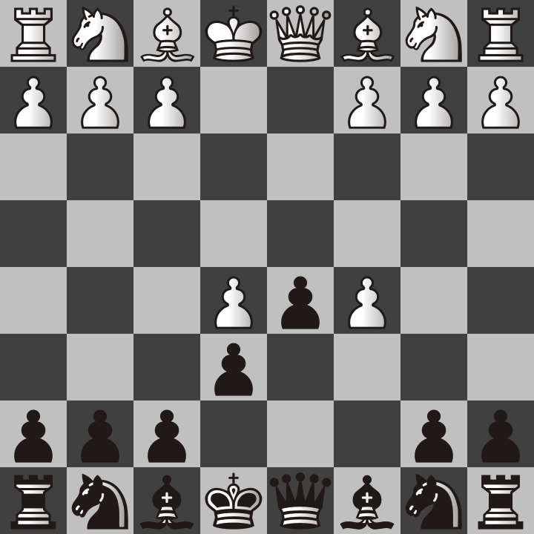

e4-e6-d4-d5-e5-c5-dxc5.png

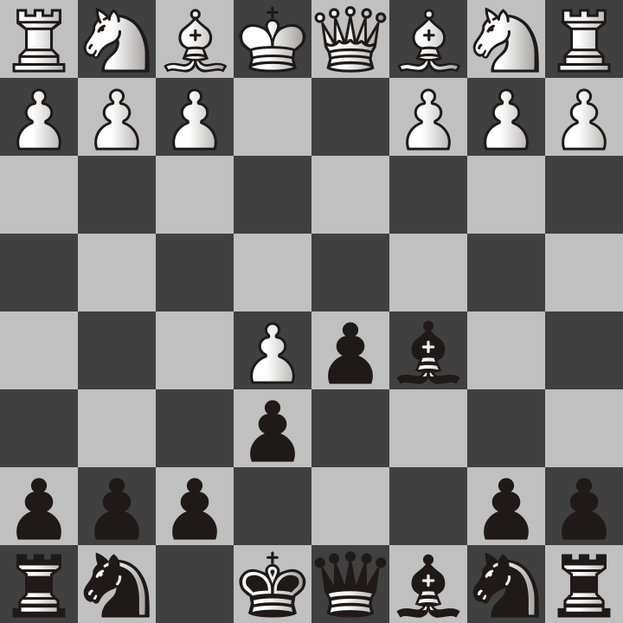

e4-e6-d4-d5-e5-c5-dxc5-Bxc5.png

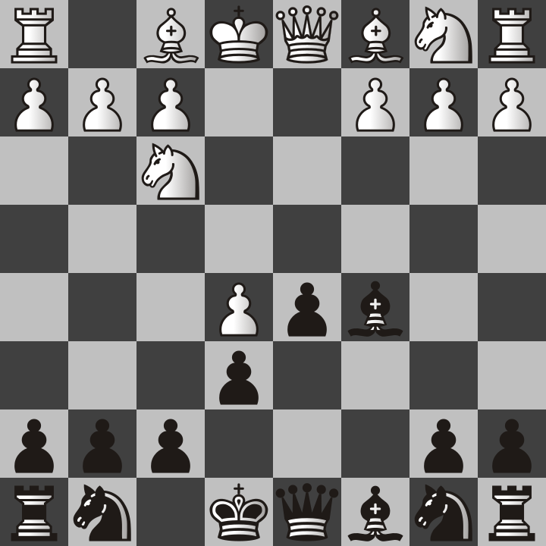

e4-e6-d4-d5-e5-c5-dxc5-Bxc5-Nf3.png

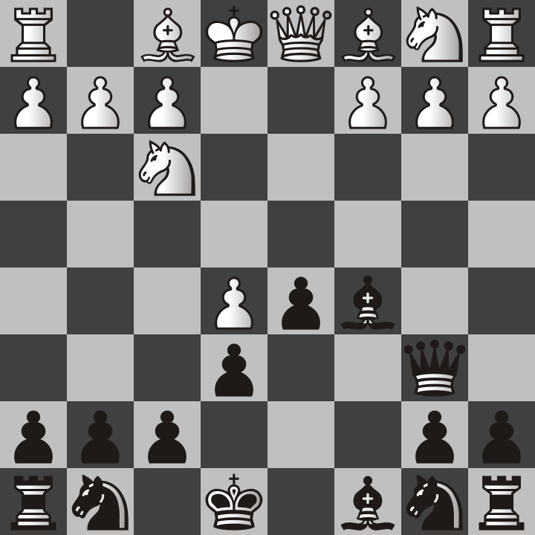

e4-e6-d4-d5-e5-c5-dxc5-Bxc5-Cf3-Db6.png

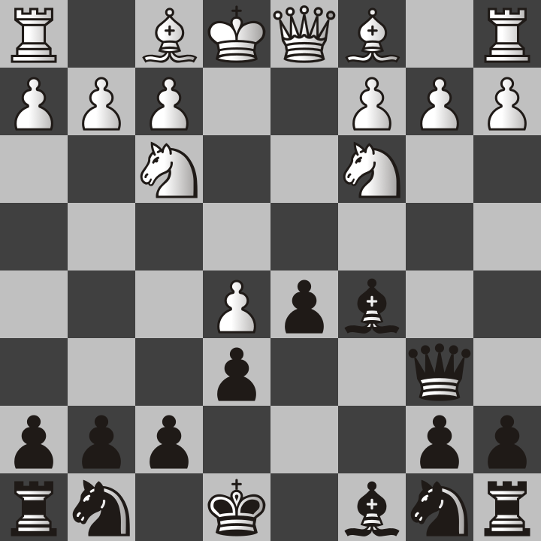

e4-e6-d4-d5-e5-c5-dxc5-Bxc5-Cf3-Db6-Cc3.png

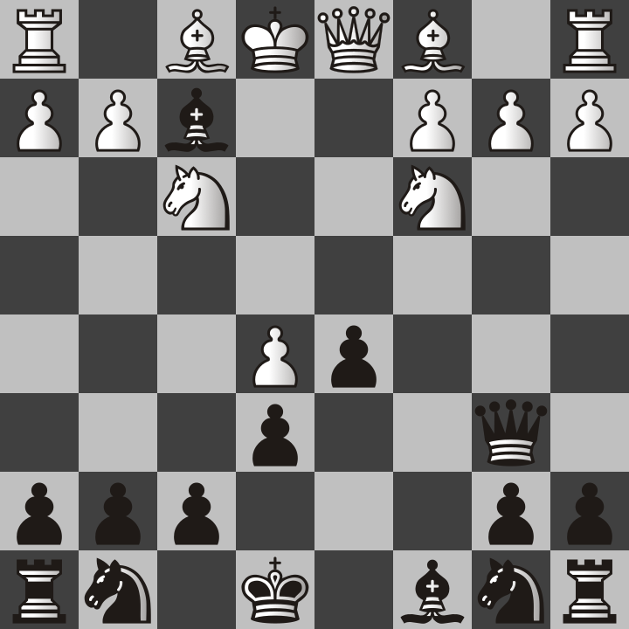

e4-e6-d4-d5-e5-c5-dxc5-Axc5-Cf3-Db6-Cc3-Axf2+.png

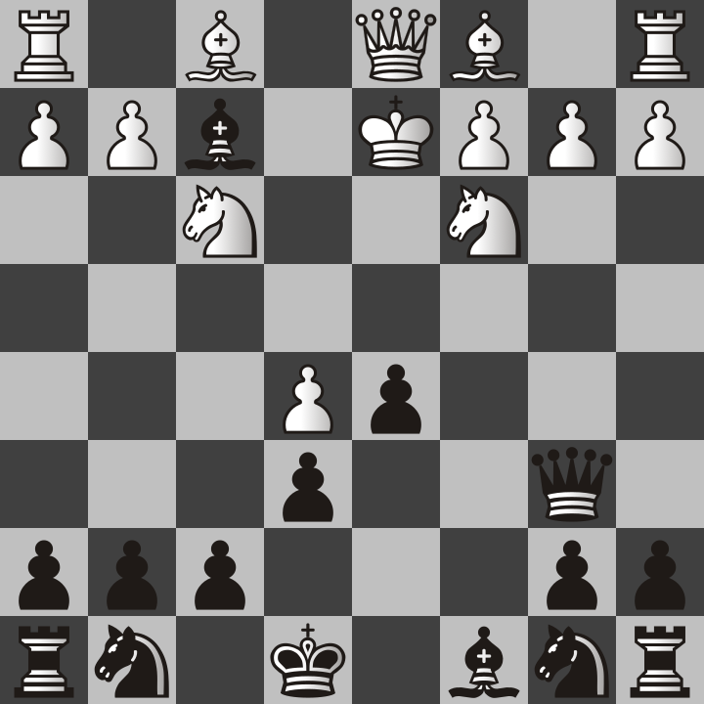

e4-e6-d4-d5-e5-c5-dxc5-Axc5-Cf3-Db6-Cc3-Axf2+-Rd2.png

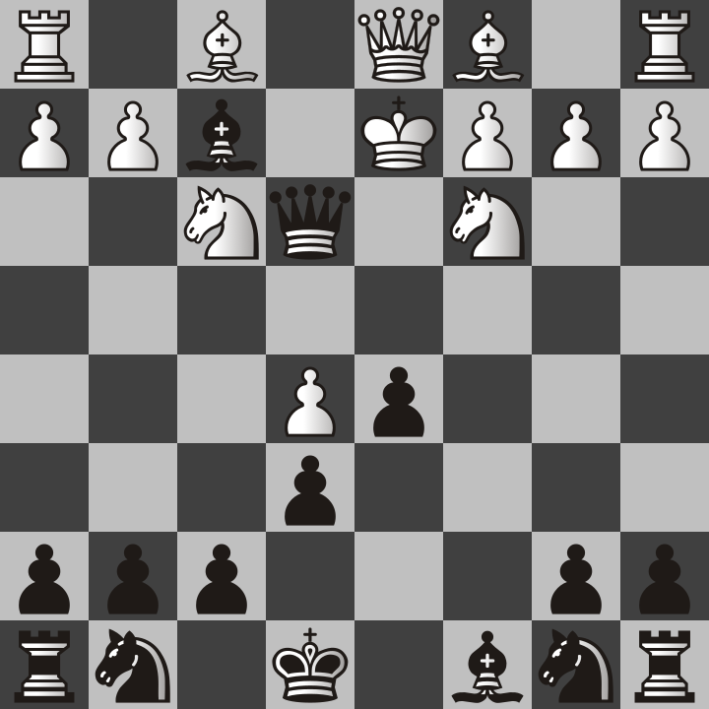

e4-e6-d4-d5-e5-c5-dxc5-Axc5-Cf3-Db6-Cc3-Axf2+-Rd2-De3.png

Obviamente, la partida no siempre termina tan rápido, pero como pueden ver, la Defensa Francesa se basa en la misma lógica que el Gambito de Dama: ofrece un peón con la esperanza de alinear al alfil y la dama para atacar la casilla débil. Como mínimo, esto pondrá al rey en fuga, e incluso a veces le dará jaque mate si el oponente no se defiende correctamente.

En este capítulo, he mostrado mis aperturas favoritas. No creas que lo sabes todo sobre cómo te resultarán en tus partidas, porque las posibilidades son infinitas. ¡Puedes encontrar tu propio estilo e incluso inventar una apertura nueva que nadie haya visto antes!

Pero las aperturas que he recomendado son las que me han dado más éxito y me han dado ventaja gracias a la práctica. Por eso estoy cualificado para enseñarlas. También tengo vídeos en mi canal de YouTube donde las he profundizado más.

# Capítulo 3: Variantes del ajedrez

Como si aprender ajedrez estándar no fuera lo suficientemente divertido, existen variantes históricas y modernas. No puedo abarcarlas todas porque hay cientos. Lo que sí puedo hacer es hablarles de algunas de mis favoritas y cómo se diferencian del ajedrez estándar/occidental, como se describe en la mayor parte de este libro.

## Casa de locos

Crazyhouse es una variante disponible en Lichess donde las piezas capturadas no simplemente desaparecen del tablero, sino que se convierten al color del jugador que las capturó para ser devueltas al tablero en un turno posterior. Como se puede suponer, las partidas en esta variante tienden a ser más largas porque es posible evitar un jaque mate, algo que no se podía evitar en el ajedrez estándar.

Hay algunas reglas especiales que debes conocer.

* Se permiten caídas que resulten en jaque mate inmediato.
* No se pueden dejar caer peones en la 1.ª u 8.ª fila de los jugadores.
* Los peones promocionados pero capturados se descartan como peones.

La notación para Crazyhouse es la misma que para el ajedrez, excepto por el agregado del símbolo @ para indicar que una pieza previamente capturada se devuelve al tablero.

Por ejemplo, consideremos la posición del Gambito de Dama Rechazado del capítulo anterior.



d4-d5-c4-e6.png

En esta posición, las blancas deciden capturar el peón d5 con el peón c4.

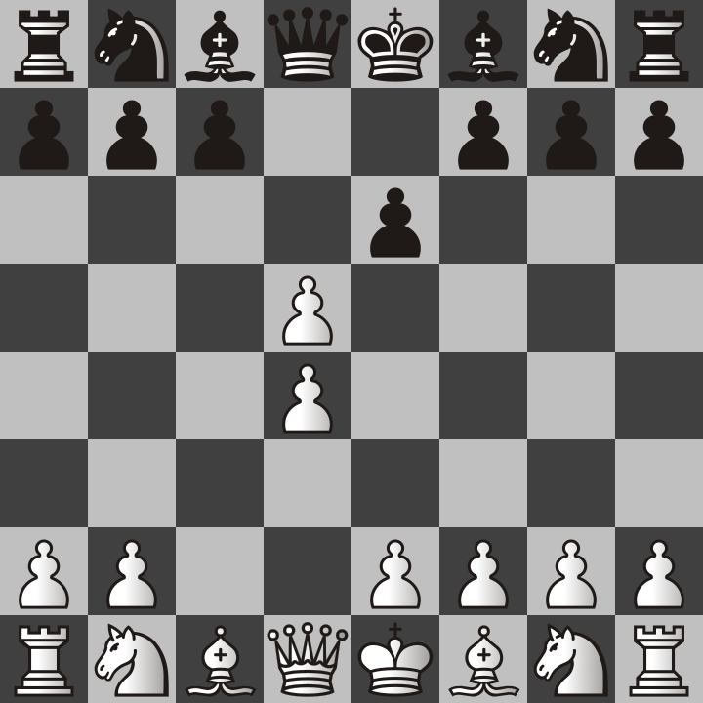

1. d4 d5 2. c4 e6 3. cxd5.png

A continuación, las negras intentaron poner en jaque al rey blanco moviendo el alfil a b4.

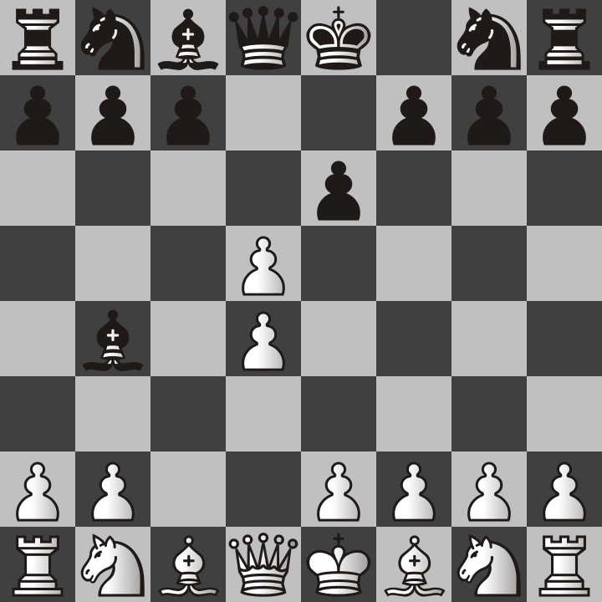

1. d4 d5 2. c4 e6 3. cxd5 Ab4+.png

Si esto fuera ajedrez tradicional, las blancas no podrían mover el rey y tendrían que interponer un alfil o un caballo para bloquear el jaque. Sin embargo, las blancas capturaron previamente un peón, por lo que pueden bajar uno a la casilla c3.

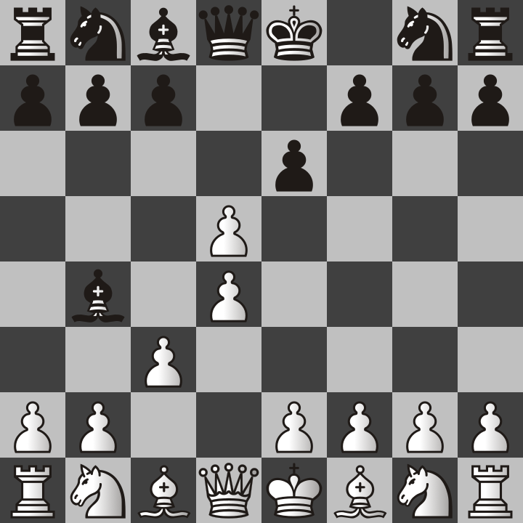

1. d4 d5 2. c4 e6 3. cxd5 Ab4+ 4. @c3.png

Esto significa que el alfil está en fuga y las blancas tienen 9 peones en el tablero. La situación ya parece propicia a la victoria de las blancas.

## Atómico

Otra variante disponible en lichess es Atómica. En este juego, cada vez que una pieza es capturada, ¡se produce una explosión que destruye las 8 casillas circundantes! Sin embargo, por alguna razón, los peones en esas 8 casillas no explotan. Deben estar hechos de obsidiana de Minecraft o algo similar. Sin embargo, cuando un peón captura una pieza, sí explota. Por ejemplo, la siguiente posición muestra que las blancas han movido el peón de su rey dos casillas y las negras el de su reina dos casillas.

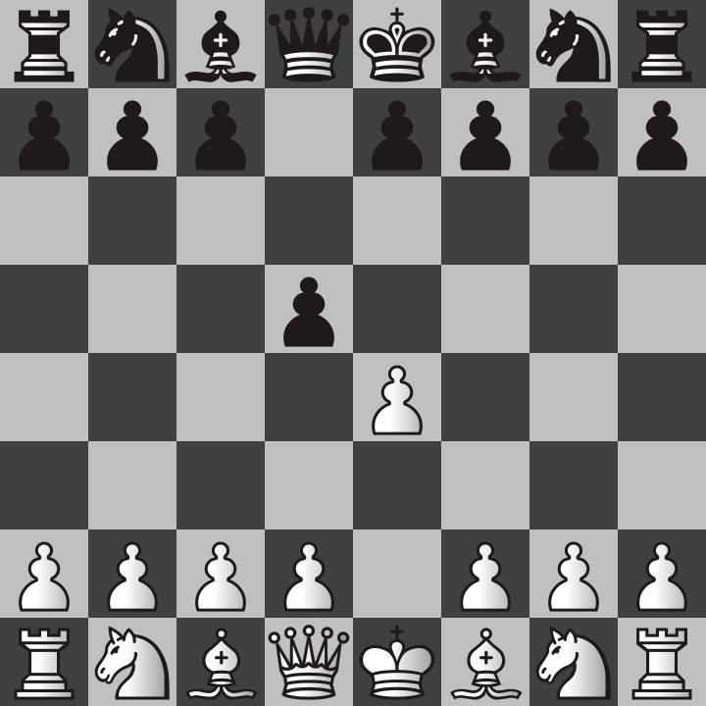

1. e4 d5.png

Las blancas pueden capturar, pero cuando lo hacen, ¡ambos peones desaparecen!

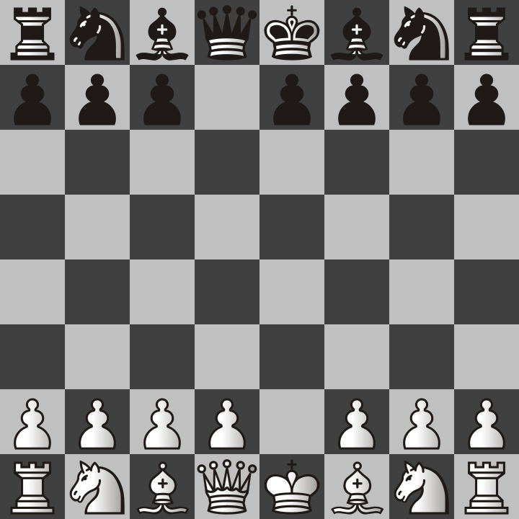

1. e4 d5 2. exd5.png

Y ahora que no hay nada en el camino de la dama negra, capturan el peón d2 y hacen estallar el rey, la dama y el alfil blancos porque todos ellos estaban en las casillas adyacentes al peón d2.

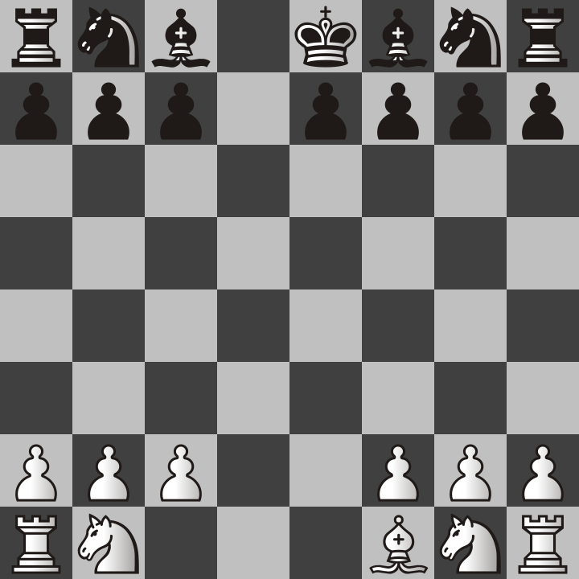

1. e4 d5 2. exd5 Dxd2.png

La reina negra también ha desaparecido, ¡pero las negras ya han ganado esta partida de ajedrez atómico! El rey no solo recibió jaque mate, ¡sino que fue destruido en una explosión!

Como pueden ver, las partidas atómicas no duran mucho porque no se necesitan muchos movimientos antes de que las piezas se destruyan. Sin embargo, eso no significa que sea fácil ganarlas, ya que no soy muy bueno en ellas a pesar de mi experiencia en ajedrez normal. Aun así, es mi segunda variante favorita del ajedrez estándar, ¡justo después del Crazyhouse!

Pero hay más variantes de ajedrez disponibles en otros sitios web. Algunas son muy diferentes del ajedrez estándar, pero comparten muchas características.

## Shogi

Por ejemplo, déjame mostrarte el tablero del ajedrez japonés, ¡que tiene el nombre oficial de Shogi!

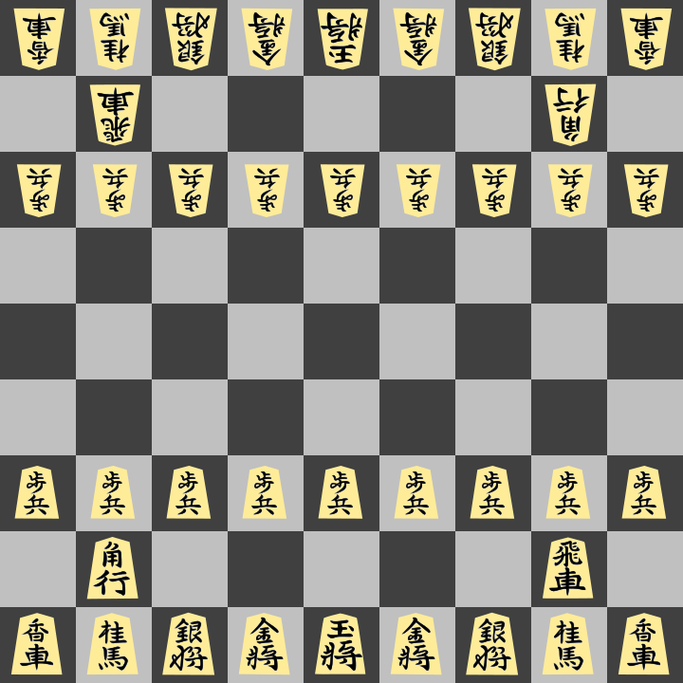

Conjunto de shogi Kanji SVG de castidad.png

Parece muy sofisticado, pero a menos que sepas leer japonés, estos símbolos probablemente no tengan sentido. Yo puedo leerlos porque tengo suficiente experiencia jugando shogi en aplicaciones que me obligan a leer las partes. Pero para la mayoría de la gente, la siguiente imagen tendrá más sentido.

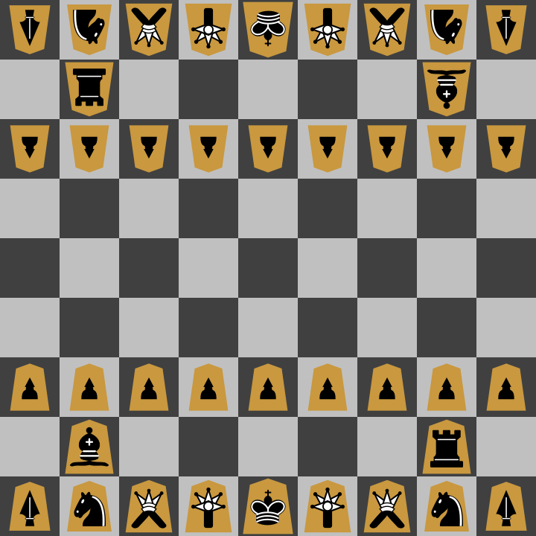

Conjunto de shogi occidental Chastity SVG.png

El shogi es muy similar al ajedrez, a pesar de la diferencia de apariencia. El shogi tiene peones, reyes, torres, alfiles y caballos. Sin embargo, algunas de sus reglas de movimiento son ligeramente diferentes. No obstante, la torre, el alfil y el rey siguen siendo idénticos al ajedrez occidental.

Pero hay piezas nuevas: la Lanza, el General Plateado y el General Dorado. Necesitas un tutorial de shogi para aprender a jugarlo. Quizás considere escribir uno más adelante, pero también he grabado vídeos para mostrar cómo lo juego.

También puedes jugar Shogi en cualquier momento en [lishogi.org](https://lishogi.org/) . Te permite elegir entre las piezas tradicionales japonesas, como la de la primera imagen, o las piezas occidentalizadas de la segunda.

## Xiangqi

Después de aprender ajedrez y shogi, te recomiendo el ajedrez chino, conocido como Xiangqi. Puedes aprenderlo y jugarlo en [xiangqi.com](https://www.xiangqi.com/) . Normalmente se juega con piezas representadas por caracteres chinos. Sin embargo, muchos sitios y programas te permiten seleccionar un juego occidentalizado similar al que estaba disponible para shogi.

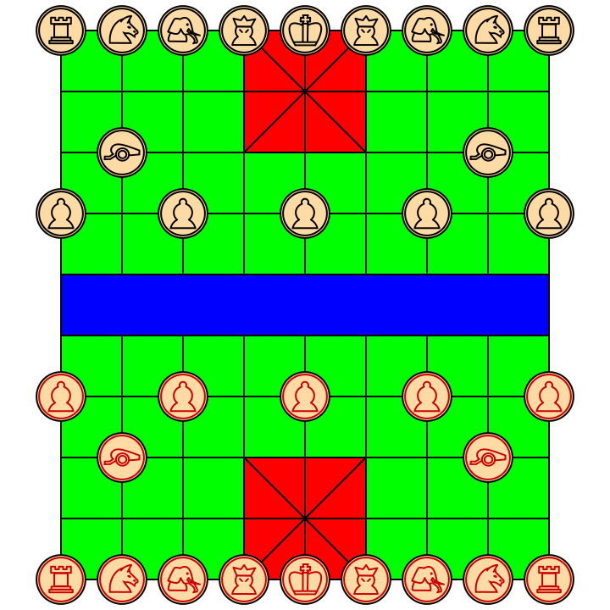

castidad-svg-xiangqi-set.png

Descubrirás que el Xiangqi es más difícil de aprender porque las reglas para el movimiento de los peones varían según si han cruzado el río o no. El juego también incluye elefantes que se mueven dos casillas en diagonal, pero nunca pueden cruzar al otro lado del río. Por ello, descubrirás que las torres, los caballos y los cañones son las piezas importantes.

Los cañones son, de hecho, una de las piezas más extrañas, ya que no existe nada parecido en ajedrez ni shogi. Se mueven como una torre, pero no pueden capturar a menos que haya una pieza que les estorbe y que puedan saltar.

Me gusta el Xiangqi casi tanto como el ajedrez y el Shogi, pero soy muy malo en él y siempre pierdo porque suelo jugar en línea contra chinos que realmente saben jugarlo bien.

Después de aprender las reglas del Xiangqi, quizás quieras jugarlo en [Pychess](https://www.pychess.org/) . Pychess admite ajedrez, shogi y Xiangqi. Probablemente sea el mejor sitio si quieres jugar con la mayor cantidad de variantes posibles.

En el próximo capítulo, enumeraré sitios web y las variantes de ajedrez que permiten jugar. Este capítulo fue solo una breve introducción para que sepan que existen otros juegos como el ajedrez. No podría enumerarlos todos, pero recomiendo al menos aprender ajedrez, shogi y xiangqi. Una vez que conozcan estos tres, todas las demás variantes del ajedrez tendrán reglas similares a al menos una de ellas.

# Capítulo 4: Software de ajedrez

En este capítulo, repasaré el mejor software gratuito y de código abierto disponible para jugar o analizar ajedrez. Recomiendo dos motores de ajedrez de línea de comandos, dos programas de interfaz gráfica de usuario (GUI) que pueden usarlos y dos utilidades adicionales para la gestión de bases de datos de ajedrez. Finalmente, mencionaré cómo usar estas herramientas para analizar las partidas que has jugado.

## Pescado de seco

No explicaré cómo instalar Stockfish, ya que es un tema aparte, dependiendo del sistema operativo. Sin embargo, sí explicaré cómo usar Stockfish desde la línea de comandos una vez descargado y colocado en la ruta.

Sin embargo, puedes descargar fácilmente [Stockfish](https://stockfishchess.org/) y encontrar una [guía detallada](https://official-stockfish.github.io/docs/stockfish-wiki/Download-and-usage.html) para instalarlo en tu plataforma.

## Uso en la línea de comandos

Aunque la documentación oficial de Stockfish es muy buena para ayudar a las personas a configurar Stockfish con la mayoría del software GUI, hay una manera de jugar directamente ejecutando comandos desde una terminal o símbolo del sistema.

Después de descargar e instalar el motor, escriba "stockfish" en la línea de comandos o cambie el nombre al de su ejecutable. Probablemente verá un mensaje similar a "Stockfish 17 de los desarrolladores de Stockfish (ver archivo AUTHORS)".

Simplemente escribe "d" y pulsa Intro. Probablemente obtendrás algo como esto:

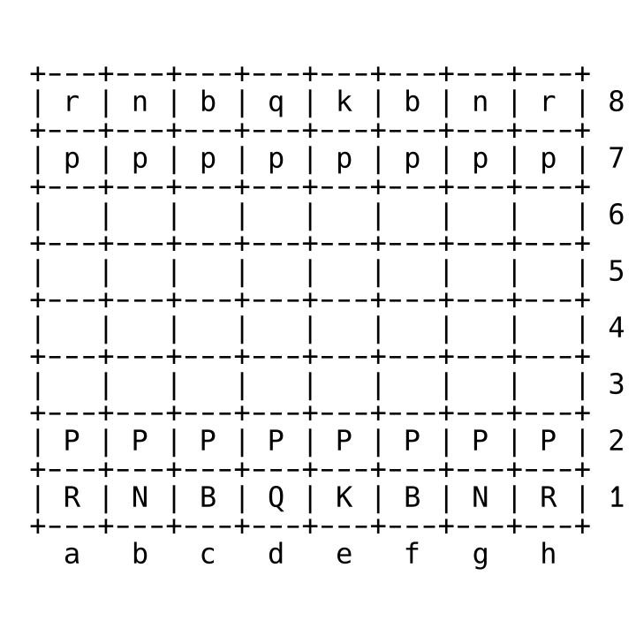

posición startpos.png

Esto se debe a que "d" es el comando de visualización y mostrará una representación textual del tablero de ajedrez. La posición se puede cambiar con un formato específico. Por ejemplo:

posición inicial pos movimientos d2d4

Moverá el peón de d2 a d4. Esta es mi jugada inicial favorita. Así que si usas el comando d de nuevo, ¡verás que el peón ya se ha movido!

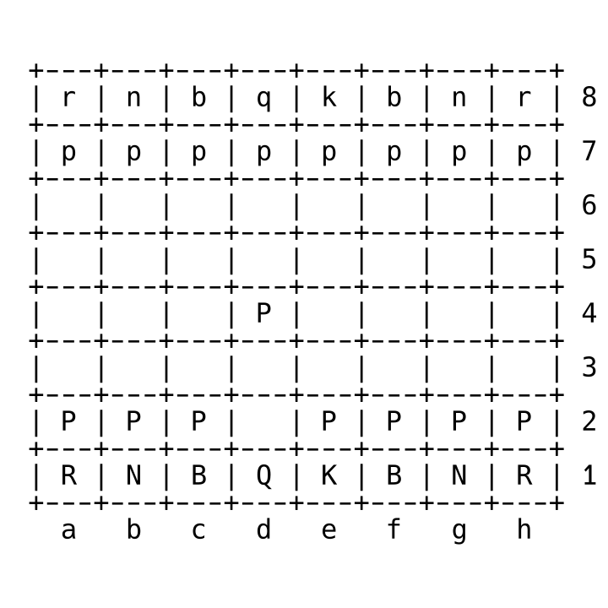

posición inicial movimientos d2d4.png

Ahora que hemos realizado nuestro primer movimiento con las blancas, necesitamos indicarle al ordenador que busque una respuesta. Para ello, podemos introducir " profundidad de juego 1" y nos dará una respuesta rápida. Por ejemplo, si obtenemos el resultado "mejor jugada d7d5", significa que el motor ha decidido que mover el peón de dama de las negras es la mejor jugada. Así que añadimos este resultado al final de nuestro último comando.

posición posición inicial movimientos d2d4 d7d5

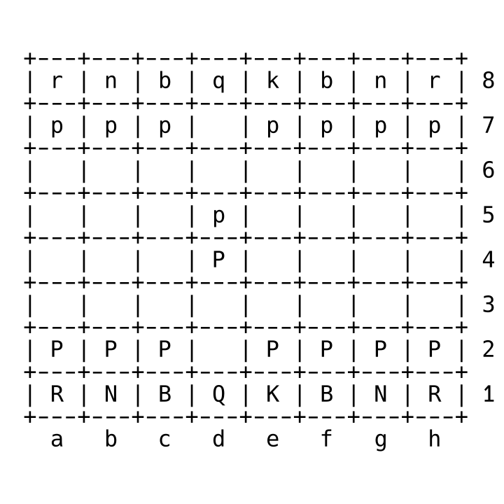

posición inicial movimientos d2d4 d7d5.png

Como pueden ver, ambos peones se han movido. Sin embargo, esta no es la forma preferida de usar el motor. Lo hice como ejemplo para mostrarles lo que una interfaz gráfica de ajedrez debe hacer en segundo plano para operar el motor y recuperar sus movimientos.

## Hada de los bacalaos

Me gustaría mencionar brevemente que [Fairy-Stockfish](https://fairy-stockfish.github.io/) es una versión de Stockfish compatible con todas las variantes de ajedrez disponibles en lichess.org e incluso más. Aún no domino su uso desde la línea de comandos, pero he confirmado que funciona con Xboard, el siguiente programa que recomiendo.

## Xboard

Puedes usar [XBoard/WinBoard](http://hgm.nubati.net/) para ejecutar no solo Stockfish, sino también muchos otros motores de ajedrez menos populares. La interfaz del programa me resulta un poco confusa. Sin embargo, he creado comandos prácticos que me permiten jugar al ajedrez, al shogi o al xiangqi en mi portátil con Windows 11.

winboard -fcp "C:\stockfish\fairy-stockfish.exe" -variant normal -xclock -depth 1

winboard -fcp "C:\stockfish\fairy-stockfish.exe" -variant shogi -xclock -depth 1

winboard -fcp "C:\stockfish\fairy-stockfish.exe" -variant xiangqi -xclock -depth 1

Si estás jugando a XBoard, la versión para Linux, puedes cambiar winboard a xboard y cambiar la ruta de fairy-stockfish a donde sea que lo tengas instalado.

Aunque tengo menos experiencia usando Xboard que el otro software recomendado en este libro, XBoard cuando se combina con Fairy Stockfish te permite jugar más tipos de variantes de ajedrez que cualquier otro programa que conozca.

Además, si derrotas a Fairy Stockfish en la profundidad 1 con comandos similares a los anteriores, intenta cambiar ese número a uno mayor y la computadora buscará más a fondo y encontrará mejores jugadas para usar contra ti. Derrotarlo con toda su fuerza es imposible para un jugador humano.

## En croissant

Recomiendo [En Croissant](https://encroissant.org/) a quienes solo les interesa jugar ajedrez estándar y desean analizar las partidas que han jugado en lichess.org o chess.com. Tiene una función que permite descargar todas las partidas clasificadas del nombre de usuario de un jugador en esos sitios. Esto significa que, si juegas en línea en estos sitios, puedes obtener al instante una base de datos de tus propias partidas. Puedes usarla para ver con qué frecuencia ganas o pierdes y qué errores cometes.

También te permite descargar bases de datos más grandes de partidas, como Caissabase, que está llena de partidas de los mejores maestros de ajedrez del mundo. Esto te permite ver cómo juegan los mejores ajedrecistas y quizás aprender de ellos. ¡Eso es lo que intento hacer!

## extracto pgn

Una vez que tengas una base de datos de tus propios juegos, o quizás de los de otras personas, quizás quieras filtrarlos según ciertos criterios. El programa [pgn-extract](https://www.cs.kent.ac.uk/people/staff/djb/pgn-extract/help.html) es justo lo que necesitas para hacerlo. Es un programa que solo funciona con la línea de comandos. Tendrás que leer la documentación para conocer todas sus opciones, pero aquí tienes algunos comandos que suelo usar para registrar mis mejores victorias.

Estos comandos usan el archivo "lichess_chastitywhiterose.pgn", que descargué directamente de lichess.org. Incluye una función de exportación que permite seleccionar partidas con diferentes controles de tiempo o variantes y decidir cuáles exportar a un archivo pgn. pgn-extract solo admite partidas de ajedrez estándar, pero las ordena con gran rapidez. Por ejemplo:

Este primer comando toma todos los juegos en los que chastitywhiterose era el jugador blanco y ganó el juego por jaque mate.

pgn-extracto -Twchastitywhiterose -Tr1-0 lichess_chastitywhiterose.pgn -ochastitywhiterose_white_wins_lichess.pgn --jaque mate

El segundo hace lo contrario y descubre que cada vez que chastitywhiterose jugó como negro, las negras ganaron el juego por jaque mate.

pgn-extracto -Tbchastitywhiterose -Tr0-1 lichess_chastitywhiterose.pgn -ochastitywhiterose_black_wins_lichess.pgn --jaque mate

Llevo años diciendo que solo las partidas que terminan en jaque mate son información fiable. Si tu oponente perdió el tiempo porque se durmió o se distrajo, eso no se siente como una victoria, ¿verdad?

## Ajedrez X

El mejor programa gratuito y de código abierto para la gestión de bases de datos de ajedrez disponible actualmente es [ChessX](https://chessx.sourceforge.io/) . Permite abrir un archivo pgn y reproducir todas las partidas con una interfaz gráfica. Es la mejor manera de analizar tus partidas y ver visualmente dónde cometiste errores. No he explorado a fondo todas las funciones del programa, pero leí que también ofrece funciones de filtrado similares a las que podrías haber hecho con pgn-extract, que mencioné anteriormente.

### Posibles actualizaciones

Sé que hay muchísimos más programas de código abierto relacionados con el ajedrez que no he tenido tiempo de usar ni de escribir sobre ellos. Si conoces algún programa realmente bueno que también sea de código abierto, házmelo saber y probablemente pueda incluirlo la próxima vez que actualice este capítulo.

# Capítulo 5: Los mejores sitios web de ajedrez

Hay más sitios web para jugar ajedrez de los que te imaginas. Sin embargo, solo unos pocos admiten variantes más allá del ajedrez estándar. En el capítulo 2, mencioné Crazyhouse, Atomic, Shogi y Xiangqi. Estas son solo cuatro de cientos de variantes. En este capítulo, repasaré los principales sitios web que uso habitualmente y las variantes que suelo jugar en ellos.

## Lichess.org

[lichess](https://lichess.org/) es el primer sitio web que querrás visitar y crear una cuenta si aprendes ajedrez estándar y variantes basadas directamente en él. Es compatible con Chess960, Crazyhouse, Atomic, Three-Check, AntiChess, King of the Hill, Horde y Racing Kings. Esto supera con creces lo que la mayoría de la gente puede dominar.

También es importante mencionar que el sitio es completamente gratuito y está hecho con software de código abierto. Esto es un gran logro filosófico para mí y para muchas otras personas a quienes no les gusta la corrupción de las grandes empresas que intentan apropiarse de lo que se puede hacer con un juego. El sitio se financia gracias a donaciones voluntarias que buscan ayudar a los desarrolladores a mantener su pago y el sitio alojado, lo cual probablemente no sea fácil considerando que gestiona miles de millones de partidas de ajedrez al mes.

Lichess es el segundo sitio web de ajedrez más popular del mundo. Chess.com sigue siendo el número uno, pero no admite todas las variantes que Lichess ofrece. Tampoco permite el ajedrez por correspondencia, salvo el ajedrez estándar o el ajedrez 960. Como mi favorito es Crazyhouse, empecé a jugar casi exclusivamente en Lichess.

## Lishogi.org

Así como Lichess se basa en el ajedrez estándar y algunas variantes, [el lishogi](https://lishogi.org/) es una derivación de Lichess que se centra en el shogi, el nombre del ajedrez japonés. Descubrirás que el shogi es aún más difícil de dominar que el ajedrez estándar y que hay muchas más reglas que recordar, especialmente en lo que respecta a la promoción de piezas que llegan al otro lado. El objetivo puede seguir siendo dar jaque mate al rey, pero sigue siendo un juego diferente al ajedrez estándar. Sin embargo, si has jugado al ajedrez Crazyhouse y disfrutas devolviendo piezas capturadas al tablero, no puedo recomendarte un sitio mejor que el lishogi. También tiene variantes del shogi que ni siquiera he aprendido a jugar.

## Pychess.org

[Pychess](https://www.pychess.org/) tiene más variantes que cualquier otro sitio mencionado en este capítulo. Sin embargo, hay cuatro variantes que juego particularmente allí y que recomiendo.

### Ajedrez de pato

Igual que el ajedrez, ¡pero con un pato! Sé que suena descabellado, pero esta es una de las variantes más divertidas, pero también más desafiantes. Solo hay un pato, pero después de que cada jugador realice su movimiento habitual, debe moverlo a una nueva casilla vacía en cualquier punto del tablero. El pato no puede capturar nada, pero tampoco puede ser capturado ni movido. Esto significa que puede bloquear incluso un jaque mate temporalmente si ninguna otra pieza puede detenerlo.

### Gran ajedrez

El Gran Ajedrez se juega en un tablero de 10x10 y cuenta con dos piezas nuevas, además de las piezas estándar. El cardinal se mueve como un alfil y un caballo. El Mariscal se mueve como una torre y un caballo. Si consideramos que la dama en ajedrez es como una combinación de alfil y torre, estas combinaciones de piezas no parecen inusuales. Aun así, pychess es uno de los pocos sitios donde se puede jugar a esta variante.

### Niebla de guerra

En esta variante, los jugadores no pueden ver las piezas de sus oponentes a menos que tengan una pieza que pueda moverse legalmente a esa casilla. Esta variante es única en el juego por computadora, ya que no se me ocurre ninguna forma de simular esta experiencia en un tablero de ajedrez convencional.

### Alicia en el ajedrez

El Ajedrez Alicia es una variante basada en "A través del espejo" de Lewis Carroll. El juego consiste en mover piezas entre dos tableros de ajedrez diferentes o quizás lados opuestos de un mismo tablero de cristal, tal como lo muestra Pychess en su sitio web. Soy bastante malo en esta variante, pero como soy fan de la saga Alicia en el País de las Maravillas, creo que vale la pena explorarla con más detalle y, con el tiempo, ¡la dominaré!

## pychess-alternates.onrender.com

El sitio web [pychess_alternates](https://pychess-alternates.onrender.com/) es un sitio alternativo para los usuarios de Pychess.org que ofrece más variantes que no se han fusionado en el sitio principal. ¡Lo recomiendo porque incluye dos juegos que no están disponibles en ningún otro sitio!

### Cafetería

Igual que Crazyhouse, solo que las capturas son obligatorias. Si puedes tomar una pieza del oponente, estás obligado a hacerlo, aunque sea una mala idea. No se me da bien esta variante, pero me encanta jugarla y nunca consigo suficiente gente para jugar porque pocos conocen el sitio.

### Shogi de café

Igual que Coffeehouse, solo que se basa en shogi en lugar de ajedrez estándar. ¡Esta es probablemente la variante de ajedrez psicológicamente más desafiante que he jugado! Como mínimo, esto haría que valga la pena visitar el sitio para el jugador serio que no cree que el shogi sea lo suficientemente difícil.

Esas son solo dos de las variantes disponibles exclusivamente en ese sitio. Sin embargo, poca gente lo conoce porque no se habla mucho de él. Solo lo conozco porque lo mencionaron en una entrada del blog de Pychess.

## playstrategy.org

Playstrategy ofrece mucho más que ajedrez y sus variantes. También incluye damas, comúnmente llamadas "damas" en Estados Unidos, y Go, otro juego de mesa muy popular en Japón. Visito este sitio específicamente para jugar a estos juegos, aunque también ofrece ajedrez, shogi y xiangqi.

## chessvariants.com

El sitio web [de ChessVariants](https://www.chessvariants.com/) es un excelente recurso para aprender sobre las reglas de variantes de ajedrez de las que probablemente nunca hayas oído hablar. Normalmente, Lichess y Pychess ofrecen un buen resumen de las reglas y se puede acceder a ellas directamente en su sitio web, pero ChessVariants ofrece mucha más información sobre las variantes, incluyendo su historia, lo cual es útil para aficionados como yo. No solo quiero jugar, también quiero saberlo todo sobre ellas.

## Otros sitios

[Chess.com](https://www.chess.com/) suele ser el primer sitio donde la gente empieza a jugar ajedrez en línea. Aunque, en mi opinión, lichess.org es mejor, chess.com existía antes que lichess.org y tiene incluso más usuarios. Nada impide que la gente juegue en ambos sitios y vea cuál les gusta más.

[Xiangqi.com](https://www.xiangqi.com/) es probablemente el mejor recurso para aprender sobre ajedrez chino para un jugador nuevo. Prefiero jugar en Pychess.org, pero eso se debe a que ya sé jugar y a que Pychess admite partidas por correspondencia, que se adaptan mejor a mi ajetreado estilo de vida. Pero si quieres jugar una partida rápida de Xiangqi en tiempo real, Xiangqi.com es el sitio con más usuarios interesados en esta variante, popular en China.

# Capítulo 6: Cómo mejorar en el ajedrez

En este capítulo doy algunos consejos que creo que ayudarán a los jugadores a mejorar.

## El significado de las clasificaciones de ajedrez

En algún momento, un ajedrecista verá las cifras de su clasificación o las de sus oponentes en los sitios web de ajedrez. El sistema de clasificación ELO es una tradición muy controvertida y confusa, lo cual creo que puede causar problemas. Para evitarlos, quiero explicar algunas cosas.

Cuando ganas una partida puntuada, tu puntuación sube, y cuando pierdes, baja. Sin embargo, la magnitud de este cambio depende de la puntuación de tu oponente. Por ejemplo, si un jugador con una puntuación de 500 vence a uno con una de 2500, su puntuación subirá mucho más que si vence a uno con una de 300.

Pero lo más importante es que las puntuaciones solo miden la inteligencia de un jugador; no representan diferencias reales de fuerza ni que un jugador tenga una ventaja injusta. El ajedrez no es como un deporte físico donde una persona es más fuerte y siempre puede ganar. Los jugadores de 500 y 2500 podrían ganar la partida teóricamente si superan a su oponente con las jugadas correctas.

Pero lo que voy a decirles es que los jugadores con puntuaciones altas suelen ser cobardes. Les da miedo jugar con jugadores de menor puntuación porque, si pierden, pierden más puntos que si pierden contra otro jugador con una puntuación más cercana a la suya.

Creo que este problema se debe a que tener una puntuación alta en ajedrez se considera un símbolo de estatus que da derecho a presumir. Sin embargo, en mi opinión, no tienen importancia. No se fíen solo de mi palabra. Tengo enlaces a dos partidas que ilustran lo que digo. El hecho de que cada partida de Lichess se almacene permanentemente en el servidor significa que cualquier persona puede jugarla y ver cómo sucedió.

En este primer juego, mi puntuación era 1763, pero le gané a alguien que tenía una puntuación de 1926.

https://lichess.org/lz2BBrn2

Si navegas por ese juego, verás que me permitieron bifurcar a su rey y a su reina al mismo tiempo, y capturé a su reina y luego procedí a darles jaque mate en unos pocos movimientos después de eso.

En la segunda partida, mi puntuación era de 1913, pero mi oponente adelantó un peón y me dio jaque mate con la nueva reina. También cometí varios errores, como permitir que su alfil bifurcara mis dos torres a la vez.

https://lichess.org/5tnccreY

Básicamente, la conclusión es que entro en cada partida sabiendo que, en teoría, puedo ganar. Ambos bandos tienen las mismas piezas al principio, y la única diferencia entre mi oponente y yo son las jugadas que decidimos hacer. No me tomo en serio las puntuaciones de ajedrez.

Dicho esto, a medida que un jugador mejora de forma natural y comete menos errores, ¡su puntuación probablemente subirá accidentalmente! Así que ignora la puntuación de tu oponente y, en cambio, fíjate en dónde están todas sus piezas. En eso es en lo que debes concentrarte. No te dejes intimidar psicológicamente por las puntuaciones que veas.

## Mantener una base de datos

Una de las ventajas de lichess es que cada partida se almacena en su sitio web. Además, puedes exportar todas tus partidas a un archivo de texto y analizarlas con el software que prefieras, incluyendo los que mencioné en [el capítulo 4](https://chastitychesschallenge.com/2025/03/11/chapter-4-chess-software/) .

Al descargar la base de datos y cargarla en programas como ChessX o En-Croissant, puedes ver con qué frecuencia ganas o pierdes en ciertas aperturas y ver qué jugadas podrías estar realizando y que te cuestan la partida. Mantener y estudiar una base de datos de tus partidas es la mejor manera de aprender de tus derrotas y también de inspirarte con tus victorias pasadas.

## Tomar apuntes

Normalmente, no se pueden tomar notas durante una partida de ajedrez. De hecho, podría considerarse trampa en torneos presenciales. Sin embargo, algo que sí se puede hacer es tomar notas durante las partidas por correspondencia. A veces, hay que esperar unos días antes de que el oponente juegue su turno. Cuando esto sucede, se puede olvidar por completo qué jugadas se planeaban responder cuando capturaran el alfil o el caballo que se sacrificaron para tender una trampa.

Anotar las cosas en papel o quizás digitalmente en tu teléfono o computadora, que normalmente usas para jugar ajedrez en línea, puede ser una muy buena idea. Te ayudará a organizarte, ya que el ajedrez por correspondencia es más exigente para la mente que el ajedrez clásico. Sin embargo, la ausencia de límite de tiempo me resulta bastante relajante. El tictac del reloj durante las partidas en vivo puede distraerme del tablero y provocar errores. Por lo tanto, te recomiendo tomar notas y probar el ajedrez por correspondencia si también tienes este problema.

Estas notas también pueden ser útiles para planificar tus futuras partidas. Si algo te funcionó bien en una partida, quizás puedas probar la misma técnica en la siguiente. Si no lo anotas, ¡probablemente lo olvides!

Si buscas una buena aplicación para tomar notas en PC, iPhone o Android, te recomiendo [Joplin](https://joplinapp.org/) . Te permite tomar notas y organizarlas por carpetas o etiquetas. Usar Joplin puede ser útil para crear una base de datos personal de partidas de ajedrez, etiquetándolas según victorias, derrotas y tablas, así como las razones por las que se ganaron o perdieron. ¿Fue un jaque mate o una rendición?

Si eres el escritor, puedes incluir tanta o tan poca información como quieras. Una de las razones por las que recomiendo instalar la aplicación Joplin en lugar de tener un montón de archivos de texto en la computadora es que, por mi mala memoria, no recuerdo dónde están los archivos. ¡Tener las notas en Joplin me permite hacer una búsqueda y encontrar lo que busco al instante!

Pero lo más importante es que, independientemente de las herramientas que uses, tú eres el responsable de tu progreso en ajedrez. Puedes hacerlo según tu estilo y disfrutar del proceso.

Pero recuerda, si alguna vez necesitas que una persona real te ayude a analizar tus partidas desde una perspectiva humana, ¡siempre puedes pedírmelo! Me encanta transmitir y grabar videos de ajedrez solo por diversión. Con gusto analizaré tus partidas, ¡y solo tienes que pedírmelo!

Y lo mejor es que no cobro. Solo quiero que la gente juegue ajedrez conmigo. ¡Por eso debo enseñarles las antiguas costumbres de este juego!

# Capítulo 7: El valor de la notación del ajedrez

Como ya he dicho, no es necesario aprender la notación de ajedrez para jugarlo. Incluso podrías ser un gran maestro sin aprenderla. Sin embargo, aprenderla tiene algunas ventajas que debes conocer.

1. Si conoces la notación de ajedrez, puedes anotar cualquier secuencia de movimientos que realices sobre el tablero. Si no anotas esta información, probablemente olvidarás lo que sucedió en la partida y por qué ganaste o perdiste. Esto es extremadamente frustrante para quien quiere mejorar.
2. La mayoría de los sitios web de ajedrez registran automáticamente la notación. De hecho, es muy posible consultarla y entender su significado, ya que es muy sencilla.

## Nombres de los cuadrados

Si está viendo el tablero desde la perspectiva del jugador blanco, los nombres de las casillas son los que se muestran en la siguiente imagen.



Coordenadas de ajedrez blancas.png

Las letras se llaman columnas y los números, filas. Si conoces el nombre de las casillas, puedes saber qué pieza empieza en ella y adónde puede moverse. Por ejemplo, la reina blanca empezará en d1 y la reina negra empezará en b, en d8. Los reyes están en la columna e en lugar de la columna d. Los 8 peones blancos están en la fila 2 y los peones negros en la fila 7.

Sin embargo, si eres el jugador negro, deberás recordar que la vista está invertida respecto a la imagen anterior. Esto significa que todas tus piezas principales están en la fila 8 en lugar de la 1.

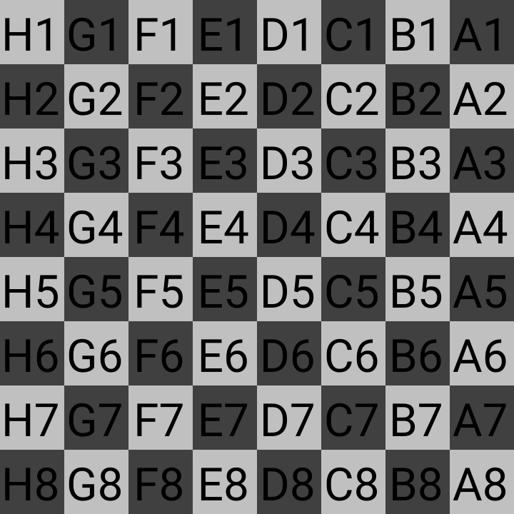

coordenadas de ajedrez negras.png

Muchos tableros de ajedrez tienen letras y números impresos en los lados del tablero para ayudar a las personas a recordar los nombres de las casillas leyéndolos como un mapa.

Si aprender los nombres de las casillas te resulta demasiado, recuerda que no es obligatorio. Sin embargo, si los entiendes, puedes anotar desde el principio de la partida dónde se mueve una pieza. Por ejemplo, si las blancas mueven su caballo de g1 a f3, la notación se escribiría como "Cf3".

## Letras de las Piezas

Cada pieza de ajedrez, a excepción de los peones, está representada por una letra.

K = Rey

Q = Reina

N = kNight (segunda letra utilizada porque K ya se usa para King)

B = Obispo

R = Torre

Los movimientos de los peones se escriben simplemente como el nombre de la casilla a la que se movió el peón.

Si una pieza se mueve a una casilla al mismo tiempo que captura algo que ya está en esa casilla, entonces se agrega una x a la notación. Por ejemplo, si la notación dice

1. d4 d5 2. c4 dxc4

Entonces sabemos que hemos llegado a la posición de Gambito de Dama Aceptado, como se describe en el capítulo 2. Las negras han capturado el peón en c4 que las blancas estaban intentando sacrificar.

Supongamos que un peón llega al otro lado y corona a reina. Entonces la notación sería

d8=Q

Si alguna jugada pone al rey en jaque, añadimos un signo más a esa jugada. Por ejemplo, si el alfil blanco capturara el peón en f7 y pusiera al rey negro en jaque, se escribiría como

Axf7+

Una vez que sabes escribir la notación de las jugadas, puedes grabar cualquier partida de ajedrez e incluso tomar notas. Esto es especialmente útil en partidas por correspondencia. Claro que la mayoría de la gente no escribe la notación porque tenemos computadoras que lo hacen por nosotros. Creo que la principal ventaja de aprender la notación de ajedrez es poder leerla.

Por ejemplo, considere la siguiente notación:

1. f3 e5 2. g4 Dh4#

Si juegas esos movimientos en el tablero o en tu cabeza, obtendrás algo parecido a esta imagen del mate del tonto del capítulo 1.



Ejemplo de jaque mate en ajedrez 2.png

El # es el símbolo de jaque mate, el jaque donde el rey no tiene escapatoria. Si busca en una base de datos extensa de partidas, puede buscar fácilmente este carácter para encontrar las partidas que terminaron en jaque mate y distinguirlas de las que terminaron porque alguien se rindió.

Como jugador frecuente de ajedrez en línea, sin querer dominé la notación ajedrecística, ya que la leo mientras juego y la veo escrita en el lateral. Por eso, suelo usarla para describir jugadas mientras juego con otros jugadores.

Lamentablemente, la gente no sabe de qué hablo. Por eso, creí necesario incluir al menos este capítulo, que sirve como introducción básica. Otros juegos de ajedrez tienen su propia notación. Por ejemplo, la notación del shogi suele escribirse en japonés y la del xiangqi en chino. No entiendo bien sus sistemas de notación, pero también existen versiones occidentalizadas.

Una persona también puede crear su propia notación. Si se te ocurre un sistema mejor para recordar tus movimientos, no está mal, siempre y cuando te sea útil.

# Capítulo 8: Demasiado largo, no lo leí

Habrá mucha gente que no haya leído ni siquiera el primer capítulo de este libro. Este libro sobre ajedrez es necesariamente largo porque comparto toda la información posible gracias a mis años de experiencia jugando al ajedrez y a juegos similares. En este punto, podrías estar pensando: "¡Este libro es demasiado largo! ¡No voy a leerlo todo!". Y no serías el primero en pensarlo.

Lo cierto es que la mayoría de la gente, especialmente en estos tiempos modernos, ya no tiene el tiempo ni la paciencia para adentrarse tanto en el ajedrez como yo. Este mundo se basa en un sistema de gratificación instantánea, con la gente bombardeada con publicidad sobre películas, juguetes, videojuegos de disparos en primera persona y sexo. La mayoría de la gente nunca dedica su vida a nada con mucha devoción. Tienen poca capacidad de atención y quieren sentirse felices y sentirlo AHORA.

Y creo que eso es lo que está mal en el mundo. No solo promuevo el ajedrez porque sea un juego de mesa que disfruto y en el que soy bastante bueno. Creo que el ajedrez es realmente bueno para el mundo. Aunque probablemente no te tomes el tiempo de leer esto, he compilado una lista de los beneficios del ajedrez y por qué tengo tanta lealtad a un antiguo juego de mesa con el que casi nadie juega conmigo, salvo los nerds de internet.

1. El ajedrez enseña a pensar antes de actuar. Confiar en el impulso o en la primera suposición es casi seguro un error. A todos nos vendría bien un poco más de vacilación al tomar decisiones. Quien mueve sin mirar todas las piezas del tablero cometerá errores garrafales. El ajedrez nos recuerda que debemos observar nuestro entorno y pensar en la causa y el efecto que podrían producirse.
2. El ajedrez te enseña a comprender la mente de tu oponente. Al intentar anticipar sus movimientos, te adentras en su proceso mental. Muchas veces, he llegado a respetar la inteligencia de alguien basándome únicamente en cómo lo veo jugar al ajedrez. Es el único juego donde el proceso mental de alguien es evidente. El ajedrez no es como el Monopoly, donde una tirada de dados afortunada puede hacer que alguien gane sin saber realmente cómo jugar. El proceso de ganar es mucho más satisfactorio en ajedrez porque sabes que realmente has superado a tu oponente.
3. Jugar al ajedrez es completamente gratis. Aunque existen muchos programas de computadora disponibles, el ajedrez original es un juego de mesa. Si compras un juego de ajedrez o te lo regalan, puedes jugar con tus amigos o incluso contra ti mismo. No hay límite de partidas. Puedes jugar una vez a la semana contra un amigo o quizás estés obsesionado y hayas jugado más de 5000 partidas de ajedrez en línea, como yo. Como no hay castigo ni recompensa por ganar o perder, lo haces tanto como quieras, cuando quieras, con el único límite de tus objetivos.
4. El ajedrez es un juego de igualdad. La raza, el género, la situación económica, la religión o la afiliación política no tienen nada que ver con el ajedrez. Pertenecer a una categoría u otra no te hace ganar ni perder. Es el único juego en el que puedes ser considerado un perdedor según los estándares sociales en constante cambio, pero aun así puedes ganar en ajedrez contra alguien demasiado confiado y sin la inteligencia para detenerte.
5. Aprender ajedrez es fácil. Aprender a jugarlo no es realmente difícil. [El capítulo 1](https://chastitychesschallenge.com/2025/03/03/chapter-1-the-basic-rules-of-movement/) cubrió todas las reglas que necesitas saber. Puedes empezar a jugar al ajedrez e incluso ganar algunas partidas el mismo día. No es tan difícil como aprender a jugar a la mayoría de los demás juegos de mesa, cartas o videojuegos.
6. El ajedrez es difícil de dominar. Aunque aprender las reglas sea fácil, adquirir la experiencia suficiente para ganar el 75 % o más de las veces puede llevar años. Jugando constantemente y entrenando para evitar errores, puedes mejorar. La mayoría de la gente simplemente no tiene tanto tiempo ni está dispuesta a sacrificar otras cosas en su vida. Pero sinceramente creo que si el ajedrez fuera fácil de dominar, ya habría logrado todo lo que puedo hacer, y entonces se acabaría la diversión. El ajedrez me ofrece el desafío suficiente como para no aburrirme nunca.
7. El ajedrez puede ayudarte a hacer amigos. Muchas personas no tienen la aptitud física para otras actividades. Algunas no pueden practicar deportes ni participar en actividades populares. Sin embargo, el ajedrez es un deporte en el que muchas personas pueden encontrar un sentido de comunidad. Hay grupos, clubes de ajedrez, reuniones y una gran cantidad de sitios web en línea, como lichess.org. Con el tiempo, podrías conocer gente con la que puedas hacer buenos amigos a través de una actividad compartida como el ajedrez o cualquier otra cosa que tengas en común.
8. El ajedrez también es un juego para solitarios. Hay ermitaños como yo que pueden pasar mucho tiempo solos y meditar sobre las posibles jugadas. El hecho de poder jugar al ajedrez contra una computadora cuando no hay nadie disponible me permite poner a prueba mi mente contra la inteligencia artificial de motores de ajedrez como Stockfish. El ajedrez puede ayudarte a ser sociable cuando quieres, pero no es necesario si prefieres estar solo. A veces juego partidas enteras de ajedrez mentalmente porque me reconforta que algo tenga sentido cuando la vida puede ser tan impredecible.

Si has llegado hasta aquí, puedes considerarte superior a la media. Aunque cualquiera puede jugar al ajedrez, no todos ven su belleza como yo. Espero que, gracias a mi libro, haya al menos una persona que nunca haya oído hablar del ajedrez, pero que aprenda a jugarlo y comprenda su alegría tanto como yo.

Si mis escritos logran que al menos una persona encuentre felicidad o relajación jugando al ajedrez, entonces habré cumplido mi misión. Si eres tú, por favor, házmelo saber.

# Capítulo 9: La creación del libro de bolsillo

Dado que este libro de ajedrez se escribió originalmente en [Markdown](https://www.markdownguide.org/) y se publicó como una serie de capítulos en mi blog de WordPress, no tenía el concepto de páginas ni márgenes, ya que no es necesario para verlo en la web. En cambio, crear un libro en papel es diferente, ya que un libro físico es un objeto físico real con un ancho y una altura determinados. Se necesitaron algunos ajustes para enviarlo a Kindle Direct Publishing.

Por lo tanto, ideé un proceso para convertir el texto a un formato que Amazon aceptaría para un libro de 21,5 x 28 cm. A continuación, se detallan los pasos exactos que seguí con una combinación de [Pandoc](https://pandoc.org/) y [LibreOffice.](https://www.libreoffice.org/)

1. Creé el archivo odt predeterminado que Pandoc usa como referencia de estilo. Este comando proviene directamente de la documentación de Pandoc.

pandoc -o referencia-personalizada.odt --print-archivo-de-datos-predeterminado referencia.odt

1. Abrí el archivo custom-reference.odt en LibreOffice y modifiqué los márgenes izquierdo y derecho de la página a 0,5. Las imágenes tienen exactamente 19 cm de ancho, lo que las centra perfectamente para que encajen en los márgenes de una página de 21,5 x 28 cm. Los márgenes superior e inferior no son tan importantes, pero los establecí en 0,5 para mantener la coherencia.
2. También cambié el estilo de “Título 1” para incluir automáticamente un salto de página antes del encabezado para que cada capítulo comenzara en una nueva página.
3. Finalmente, utilicé el documento de referencia después de la modificación como entrada al realizar una nueva conversión odt del libro.

pandoc ChastityChessChapters.md -o libro.odt --reference-doc referencia-personalizada.odt

Este archivo debería tener un aspecto lo suficientemente bueno como para exportarlo directamente como PDF en LibreOffice. Aunque pueda parecer demasiado complicado, el proceso es más útil de lo que se espera. Por ejemplo, evita el uso de herramientas estándar como Microsoft Word, que la mayoría de los escritores creen necesitar. Pandoc y LibreOffice son los únicos dos programas que se necesitan para crear documentos atractivos a partir de archivos Markdown.

Sin embargo, este proceso no es necesario para la mayoría de los libros que solo contienen texto. Fue precisamente porque mi libro de ajedrez tenía muchas imágenes que usé Markdown. Utilicé este método porque me permitía un mejor control de las imágenes que con LibreOffice solo.

También me gustaría mencionar que varias aplicaciones para tomar notas me resultaron útiles mientras escribía el libro. A continuación, se muestran mis tres programas favoritos de los muchos que instalé y probé.

* [Joplin](https://joplinapp.org/)
* [Nota simple](https://simplenote.com/)
* [escritor fantasma](https://ghostwriter.kde.org/)

Estas tres aplicaciones son útiles porque permiten previsualizar el resultado del código fuente Markdown. Para dispositivos móviles, Joplin y Simplenote son las mejores. Para PC con Windows, Mac o Linux, GhostWriter es especialmente útil, ya que trabaja directamente con archivos de texto sin formato en el sistema, al igual que el Bloc de notas, pero también permite una previsualización, al igual que Joplin y Simplenote. ¡Probar las imágenes fue esencial para asegurarme de que estuvieran correctamente vinculadas!

Por si te lo preguntabas, todas las ilustraciones se crearon con el programa [Inkscape](https://inkscape.org/) . Las piezas de ajedrez, shogi y xiangqi tienen licencia GPL o de dominio público y provienen de proyectos de código abierto como [lichess](https://lichess.org/) , [lishogi](https://lishogi.org/) y [pychess](https://www.pychess.org/) .

# Capítulo 10: La creación del libro electrónico

Este es un capítulo extra que no estaba en la edición impresa original. En concreto, en el ebook se modificaron algunos aspectos. Primero, los enlaces del índice se cambiaron a enlaces internos para facilitar la navegación. Ya no dirigen a las entradas del blog, ya que la idea es que el ebook se pueda descargar y leer sin necesidad de conexión a internet una vez descargado.

En la versión impresa, no se puede hacer clic en los enlaces porque el libro está hecho en papel y tinta, en lugar de en una computadora. Sin embargo, como autor, me resultan muy útiles, ya que me permiten acceder rápidamente a la publicación de ese capítulo y comprobar si hay comentarios nuevos. Sin embargo, no quería que los enlaces permanecieran igual en el ebook, ya que su propósito es facilitar el acceso al capítulo desde cualquier dispositivo.

Una vez que leí la documentación de Pandoc sobre las reglas para vincular encabezados existentes dentro de un documento, usé este comando para probarlo como HTML en un navegador web.

pandoc ChastityChessChapters-ebook.md -o ebook.html

Una vez que confirmé que los enlaces funcionaban correctamente, los convertí a un archivo epub.

pandoc -t epub --metadata title="Capítulos de ajedrez de Chastity" ChastityChessChapters-ebook.md -o ebook.epub

Luego probé el epub abriéndolo en [Calibre](https://calibre-ebook.com/) para ver cómo se veía. Para mi sorpresa, la conversión funcionó de maravilla.

Puede que estos detalles técnicos sobre software y formato no le resulten muy útiles como lector, pero es información útil que vale la pena compartir con otros autores que deseen escribir y publicar un libro. Puede que ya tengan un manuscrito mecanografiado, pero no sepan cómo publicarlo en papel (el formato original y auténtico de un libro) o en formato electrónico (la comodidad moderna de leer un libro en su teléfono, iPad, Kindle, Nook, Kobo, etc.).

El proceso de publicar mi primer libro de ajedrez me ha enseñado más de lo que jamás hubiera imaginado. Espero que leerlo te haya ayudado a entender por qué me encanta el ajedrez. Si eres autor y necesitas ayuda para publicar tu libro, probablemente también pueda guiarte con algunas herramientas y trucos que he aprendido.